MD.070機能拡張に当たっての技術設計書
株式会社伊藤園
生産物流システム構築プロジェクト
アドオン：仕入・有償支給(XXPO)：LOV共通オブジェクト
生産物流(仕入)
<オブジェクト名>には、オブジェクトの日本語名を記述してください。
<オブジェクト・タイプ>には、「ページ」、「リージョン」、「共通オブジェクト」のいずれかを記述してください。
<（オブジェクトID）>には、命名規約に沿ったオブジェクトのIDを記述してください。
例：EmpSearchPG、EmpLovRN
共通オブジェクトの場合には、記述しません。
青字で記述されている箇所については直接入力を行わず、メニュー[OM]→[一括変更]より一括置換を行うようにしてください。
この文書の文書参照番号の連番部は、対応するMD.050「機能拡張に当たっての機能設計書」の文書参照番号を元に下1桁をモジュールに付与したアルファベットで採番します。
例)
MD.050の文書参照番号がT_MD050_BPO_100の場合
MD.070の文書参照番号はT_MD070_BPO_10A/10B…
というように採番します。

作成者: ORACLE伊藤ひとみ
作成日: February 14, 2008
最終更新日: October 22, 2008
文書参照番号: T_MD070_BPO_30W
版: Draft1A

タイトル、主題、最終更新日、参照番号、および版には、Wordのブックマークが付けられており、文書のヘッダーおよびフッターを簡単に作成できます。これらを変更する場合は、誤ってブックマークを削除しないように注意して下さい。ブックマークを表示するには、「ツール」->「オプション...」コマンドを選択し、「表示」タブを選択します。次に、「表示項目」領域の「ブックマーク」オプションをチェックします。
「作成日」項目には、文書のプロパティの詳細情報にある「作成日時」が使用されます。「作成日時」プロパティを変更するには、「ファイル」－「名前を付けて保存」で新規ファイル名をつけ、文書を作成します。この値を項目に反映するには、項目にカーソルを合わせ、「フィールドの更新」（F9キー）を行います。手動で日付を設定した場合は、「フィールドの更新」（F9キー）は行わないで下さい。
「最終更新日」項目には、文書のプロパティの詳細情報にある「更新日時」が使用されます。「更新日時」プロパティは、文書の「上書き保存」操作によって更新されます。この値を項目に反映するには、項目にカーソルを合わせ、「フィールドの更新」（F9キー）を行います。手動で日付を設定した場合、「フィールドの更新」（F9キー）は行わないで下さい。
承認者の行を追加するには、表の最後のセルで[Tab]を押します。
この表紙ページの項目は、必要に応じて削除できます。たとえば、コピー番号は、管理対象の文書でコピーの配布状況を把握する必要がある場合にのみ必要です。
 コピー番号 _____

この表紙ページの項目は、必要に応じて削除できます。たとえば、コピー番号は、管理対象の文書でコピーの配布状況を把握する必要がある場合にのみ必要です。

テンプレートで規定されているスタイルや書式などは絶対に変更しないで下さい。

文書管理

変更記録
7
日付 | 作成者 | 版 | 変更時の参考資料
14-Feb-08 | ORACLE伊藤ひとみ | Draft1A | 以前の文書なし
9-May-08 | ORACLE伊藤ひとみ | Draft1A | 変更要求#90
20-May-08 | ORACLE伊藤ひとみ | Draft1A | 3次開発分追加
15-Jul-08 | ORACLE伊藤ひとみ | Draft1A | 結合不具合 指摘６対応
22-Jul-08 | ORACLE伊藤ひとみ | Draft1A Draft3C | 内部課題#32対応 ItemCode2VO修正  ドリンクかつ、製品かつ、入出庫換算単位がNULLでない場合、換算するように変更
7-Aug-08 | ORACLE二瓶大輔 | Draft1A | カテゴリ情報VIEWの変更
22-Oct-08 | ORACLE伊藤ひとみ | Draft1A | 統合テスト指摘49,344,変更要求#238,217

レビューア

名前 | 職位

配布

コピー番号 | 名前 | 配布先
 | ライブラリ・マスター | プロジェクト・ライブラリ
 |  | プロジェクト・マネージャ
コピー番号は、配布する各コピーの表紙の「コピー番号」に記入する必要があります。文書を管理しない場合は、表紙ページからこの表、「保有者への注記」および「コピー番号」ラベルを削除できます。

保有者への注記:
この文書の電子コピーを受け取って印刷する場合は、文書管理のため、表紙に相当するページに氏名を記入してください。
この文書のハード・コピーを受け取った場合は、文書管理のため、表紙に氏名を記入してください。
目次
文書管理 ii
変更記録 ii
レビューア ii
配布 ii
LOV共通オブジェクト機能技術概要 1
序説 1
関連文書 1
オブジェクト構成 1
参考資料および補足 3
0-1. LovAM － アプリケーション・モジュール 3
アプリケーション・モジュール定義 3
1-1. VendorCodeRN －共有リージョン 3
パラメータ 3
レイアウト 3
リージョン定義 3
アイテム項目定義 3
1-2. VendorCodeVO － ビュー・オブジェクト 3
ビュー・オブジェクト定義 3
2-1. FactoryCodeRN －共有リージョン 3
パラメータ 3
レイアウト 3
リージョン定義 3
アイテム項目定義 3
2-2. FactoryCodeVO － ビュー・オブジェクト 3
ビュー・オブジェクト定義 3
3-1. ItemCodeRN －共有リージョン 3
パラメータ 3
レイアウト 3
リージョン定義 3
アイテム項目定義 3
3-2. ItemCodeVO － ビュー・オブジェクト 3
ビュー・オブジェクト定義 3
4-1. KoyuCodeRN －共有リージョン 3
パラメータ 3
レイアウト 3
リージョン定義 3
アイテム項目定義 3
4-2. KoyuCodeVO － ビュー・オブジェクト 3
ビュー・オブジェクト定義 3
5-1. ItemCode2RN －共有リージョン 3
パラメータ 3
レイアウト 3
リージョン定義 3
アイテム項目定義 3
5-2. ItemCode2VO － ビュー・オブジェクト 3
ビュー・オブジェクト定義 3
6-1. DepartmentCodeRN －共有リージョン 3
パラメータ 3
レイアウト 3
リージョン定義 3
アイテム項目定義 3
6-2. DepartmentCodeVO － ビュー・オブジェクト 3
ビュー・オブジェクト定義 3
7-1. ItemLocationCodeRN －共有リージョン 3
パラメータ 3
レイアウト 3
リージョン定義 3
アイテム項目定義 3
7-2. ItemLocationCodeVO － ビュー・オブジェクト 3
ビュー・オブジェクト定義 3
8-1. MediationCodeRN －共有リージョン 3
パラメータ 3
レイアウト 3
リージョン定義 3
アイテム項目定義 3
9-1. ItemCode3LovRN －共有リージョン 3
パラメータ 3
レイアウト 3
リージョン定義 3
アイテム項目定義 3
9-2. ItemCodeVO － ビュー・オブジェクト 3
ビュー・オブジェクト定義 3
ItemCode3VOImplクラス 3
10-1. SourceCodeLovRN －共有リージョン 3
パラメータ 3
レイアウト 3
リージョン定義 3
アイテム項目定義 3
10-2. SourceCodeVO － ビュー・オブジェクト 3
ビュー・オブジェクト定義 3
SourceCodeVOImplクラス 3
11-1. VendorCode2LovRN －共有リージョン 3
パラメータ 3
レイアウト 3
リージョン定義 3
アイテム項目定義 3
11-2. VendorCode2VO － ビュー・オブジェクト 3
ビュー・オブジェクト定義 3
VendorCode2VOImplクラス 3
12-1. ArrivalTimeLovRN －共有リージョン 3
パラメータ 3
レイアウト 3
リージョン定義 3
アイテム項目定義 3
12-2. ArrivalTimeVO － ビュー・オブジェクト 3
ビュー・オブジェクト定義 3
13-1. DesignatedItemLovRN －共有リージョン 3
パラメータ 3
レイアウト 3
リージョン定義 3
アイテム項目定義 3
13-2. DesignatedItemVO － ビュー・オブジェクト 3
ビュー・オブジェクト定義 3
14-1. FreightCarrierLovRN －共有リージョン 3
パラメータ 3
レイアウト 3
リージョン定義 3
アイテム項目定義 3
14-2. FreightCarrierVO － ビュー・オブジェクト 3
ビュー・オブジェクト定義 3
15-1. InstDeptCodeLovRN －共有リージョン 3
パラメータ 3
レイアウト 3
リージョン定義 3
アイテム項目定義 3
15-2. InstDeptCodeVO － ビュー・オブジェクト 3
ビュー・オブジェクト定義 3
16-1. ItemCode4LovRN －共有リージョン 3
パラメータ 3
レイアウト 3
リージョン定義 3
アイテム項目定義 3
16-2. ItemCode4VO － ビュー・オブジェクト 3
ビュー・オブジェクト定義 3
17-1. ItemLocationCode2LovRN －共有リージョン 3
パラメータ 3
レイアウト 3
リージョン定義 3
アイテム項目定義 3
17-2. ItemLocationCode2VO － ビュー・オブジェクト 3
ビュー・オブジェクト定義 3
17-3. ItemLocationCode2LovCO － コントローラ 3
18-1. ReqDeptCodeLovRN －共有リージョン 3
パラメータ 3
レイアウト 3
リージョン定義 3
アイテム項目定義 3
18-2. ReqDeptCodeVO － ビュー・オブジェクト 3
ビュー・オブジェクト定義 3
19-1. ShipToCodeLovRN －共有リージョン 3
パラメータ 3
レイアウト 3
リージョン定義 3
アイテム項目定義 3
19-2. ShipToCodeVO － ビュー・オブジェクト 3
ビュー・オブジェクト定義 3
20-1. ShipWhseCodeLovRN －共有リージョン 3
パラメータ 3
レイアウト 3
リージョン定義 3
アイテム項目定義 3
20-2. ShipWhseCodeVO － ビュー・オブジェクト 3
ビュー・オブジェクト定義 3
21-1. VendorCode3LovRN －共有リージョン 3
パラメータ 3
レイアウト 3
リージョン定義 3
アイテム項目定義 3
21-2. VendorCode3VO － ビュー・オブジェクト 3
ビュー・オブジェクト定義 3
22-1. OrderNumberLovRN －共有リージョン 3
パラメータ 3
レイアウト 3
リージョン定義 3
アイテム項目定義 3
22-2. OrderNumberVO － ビュー・オブジェクト 3
ビュー・オブジェクト定義 3
22-3. OrderNumberLovCO － コントローラ 3
23-1. RequestNumberLovRN －共有リージョン 3
パラメータ 3
レイアウト 3
リージョン定義 3
アイテム項目定義 3
23-2. RequestNumberVO － ビュー・オブジェクト 3
ビュー・オブジェクト定義 3
23-3. RequestNumberLovCO － コントローラ 3
インテグレーション上の懸案事項 3
参考資料および補足 3
この成果物の未完了の課題と完了済みの課題 3
未完了の課題 3
完了済みの課題 3

目次を更新するには、目次の任意の場所にカーソルを置き、[F9]を押します。表示されるレベルの数を変更するには、「挿入」->「索引と目次」コマンドを選択します。次に、「目次」タブが有効になっていることを確認し、「アウトライン レベル」の値を変更します。

機能技術概要
タイトル部<オブジェクト名> － <オブジェクト・タイプ>は、表紙部を参照しています。表紙の変更が反映されない場合には、タイトル部にカーソルを合わせ、「フィールドの更新」（F9キー）を行います。

序説
この文書の記述対象となる機能を定義します。
<関連文書番号>および<成果物名>には、後述の「関連文書」節に記述する「MD.050機能拡張に当たっての機能設計書」の文書番号、および成果物名を記述してください。
この文書では、LOV共通オブジェクトに関する技術的な補足情報を記述します。

関連文書
この文書の関連文書を記述してください。
この文書に対応する「MD.050機能拡張に当たっての機能設計書」は必ず記述してください。
アドオン・テーブルを使用する場合は、「MD.060データベース機能拡張の設計書」を記述してください。
この文書で使用するオブジェクトが別の「MD.070機能拡張に当たっての技術設計書」で説明されている場合は、記述してください。
No | 成果物名 | 主題 | 文書参照番号
1 | MD.060データベース機能拡張の設計書 | アドオン：マスタ・経理・共通 | T_MD060_BPO_000
2 | MD.050機能拡張に当たっての機能設計書 | 外注出来高報告 | T_MD050_BPO_340
3 | MD.050機能拡張に当たっての機能設計書 | 仕入先出荷実績入力 | T_MD050_BPO_320
4 | MD.050機能拡張に当たっての機能設計書 | 検査ロット | T_MD050_BPO_370
5 | MD.070機能拡張に当たっての技術設計書 | 外注出来高報告画面 | T_MD070_BPO_34A
6 | MD.070機能拡張に当たっての技術設計書 | 仕入先出荷実績入力画面 | T_MD070_BPO_32A
7 | MD.070機能拡張に当たっての技術設計書 | 検査ロット検索画面 | T_MD070_BPO_37A
8 | MD.070機能拡張に当たっての技術設計書 | 検査ロット登録画面 | T_MD070_BPO_37B

オブジェクト構成
すべてのオブジェクトを記述してください。オブジェクトごとに「見出し４」を作成し、連番、オブジェクトの物理名、オブジェクト・タイプを記述してください。ただし、製品の標準オブジェクトに関しては記述しません。
各オブジェクトは、以下で構成されます。

0-1. LovAM アプリケーション・モジュール
パッケージ名：itoen.oracle.apps.xxpo.lov.server
概要説明：LOVで共通的に利用するアプリケーション・モジュールです。
<オブジェクトID>には、オブジェクトの命名規約に沿ったオブジェクトIDを記述してください。
例：
EmpSearchPG
EmployeeAM
EmpFullVO
<オブジェクト・タイプ>には、以下のいずれかを記述してください。
・ページ
・<リージョン・スタイル>リージョン
例：テーブル・リージョン、LOVリージョン
・アプリケーション・モジュール
・ビュー・オブジェクト
・コントローラ・クラス
<拡張元BC4Jオブジェクト名>には、OA FrameworkのExtendingによる実装を行う場合には、Extending（拡張）元のBC4Jオブジェクトのフルパスを記述してください。ただし、Extendingを行わない場合には、行削除してください。
<オブジェクト・パッケージ名>には、オブジェクトのパッケージ名を記述してください。
例：
oracle.apps.xxap.hello.webui
oracle.apps.xxap.hello.server

1-1. VendorCodeRN 共有リージョン
パッケージ名：itoen.oracle.apps.xxpo.lov.webui
概要説明：取引先を選択するためのLOVリージョンです。

1-2. VendorCodeVO ビュー・オブジェクト
パッケージ名：itoen.oracle.apps.xxpo.lov.server
概要説明：VendorCodeRN・MediationCodeRNにて利用するビュー・オブジェクトです。

2-1. FactoryCodeRN 共有リージョン
パッケージ名：itoen.oracle.apps.xxpo.lov.webui
概要説明：工場を選択するためのLOVリージョンです。

2-2. FactoryCodeVO ビュー・オブジェクト
パッケージ名：itoen.oracle.apps.xxpo.lov.server
概要説明：FactoryCodeRNにて利用するビュー・オブジェクトです。

3-1. ItemCodeRN 共有リージョン
パッケージ名：itoen.oracle.apps.xxpo.lov.webui
概要説明：品目を選択するためのLOVリージョンです。

3-2. ItemCodeVO ビュー・オブジェクト
パッケージ名：itoen.oracle.apps.xxpo.lov.server
概要説明：ItemCodeRNにて利用するビュー・オブジェクトです。

4-1. KoyuCodeRN 共有リージョン
パッケージ名：itoen.oracle.apps.xxpo.lov.webui
概要説明：固有記号を選択するためのLOVリージョンです。

4-2. KoyuCodeVO ビュー・オブジェクト
パッケージ名：itoen.oracle.apps.xxpo.lov.server
概要説明：KoyuCodeRNにて利用するビュー・オブジェクトです。

5-1. ItemCode2RN 共有リージョン
パッケージ名：itoen.oracle.apps.xxpo.lov.webui
概要説明：品目を選択するためのLOVリージョンです。

5-2. ItemCode2VO ビュー・オブジェクト
パッケージ名：itoen.oracle.apps.xxpo.lov.server
概要説明：ItemCode2RNにて利用するビュー・オブジェクトです。

6-1. DepartmentCodeRN 共有リージョン
パッケージ名：itoen.oracle.apps.xxpo.lov.webui
概要説明：発注部署を選択するためのLOVリージョンです。

6-2. DepartmentCodeVO ビュー・オブジェクト
パッケージ名：itoen.oracle.apps.xxpo.lov.server
概要説明：DepartmentCodeRNにて利用するビュー・オブジェクトです。

7-1. ItemLocationCodeRN 共有リージョン
パッケージ名：itoen.oracle.apps.xxpo.lov.webui
概要説明：納入先を選択するためのLOVリージョンです。

7-2. ItemLocationCodeVO ビュー・オブジェクト
パッケージ名：itoen.oracle.apps.xxpo.lov.server
概要説明：ItemLocationCodeRNにて利用するビュー・オブジェクトです。

8-1. MediationCodeRN 共有リージョン
パッケージ名：itoen.oracle.apps.xxpo.lov.webui
概要説明：斡旋者を選択するためのLOVリージョンです。

9-1. ItemCode3RN 共有リージョン
パッケージ名：itoen.oracle.apps.xxpo.lov.webui
概要説明：品目を選択するためのLOVリージョンです。

9-2. ItemCode3VO ビュー・オブジェクト
パッケージ名：itoen.oracle.apps.xxpo.lov.server
概要説明：ItemCode3RNにて利用するビュー・オブジェクトです。

10-1. SourceCodeRN 共有リージョン
パッケージ名：itoen.oracle.apps.xxpo.lov.webui
概要説明：産地を選択するためのLOVリージョンです。

10-2. SourceCodeVO ビュー・オブジェクト
パッケージ名：itoen.oracle.apps.xxpo.lov.server
概要説明：SourceCodeRNにて利用するビュー・オブジェクトです。

11-1. VendorCode2RN 共有リージョン
パッケージ名：itoen.oracle.apps.xxpo.lov.webui
概要説明：取引先を選択するためのLOVリージョンです。

11-2. VendorCode2VO ビュー・オブジェクト
パッケージ名：itoen.oracle.apps.xxpo.lov.server
概要説明：VendorCode2RNにて利用するビュー・オブジェクトです。

12-1. ArrivalTimeLovRN 共有リージョン
パッケージ名：itoen.oracle.apps.xxpo.lov.webui
概要説明：着荷時間を選択するためのLOVリージョンです。

12-2. ArrivalTimeVO ビュー・オブジェクト
パッケージ名：itoen.oracle.apps.xxpo.lov.server
概要説明：ArrivalTimeLovRNにて利用するビュー・オブジェクトです。

13-1. DesignatedItemLovRN 共有リージョン
パッケージ名：itoen.oracle.apps.xxpo.lov.webui
概要説明：製造品目を選択するためのLOVリージョンです。

13-2. DesignatedItemVO ビュー・オブジェクト
パッケージ名：itoen.oracle.apps.xxpo.lov.server
概要説明：DesignatedItemLovRNにて利用するビュー・オブジェクトです。

14-1. FreightCarrierLovRN 共有リージョン
パッケージ名：itoen.oracle.apps.xxpo.lov.webui
概要説明：運送業者を選択するためのLOVリージョンです。

14-2. FreightCarrierVO ビュー・オブジェクト
パッケージ名：itoen.oracle.apps.xxpo.lov.server
概要説明：FreightCarrierLovRNにて利用するビュー・オブジェクトです。

15-1. InstDeptCodeLovRN 共有リージョン
パッケージ名：itoen.oracle.apps.xxpo.lov.webui
概要説明：指示部署を選択するためのLOVリージョンです。

15-2. InstDeptCodeVO ビュー・オブジェクト
パッケージ名：itoen.oracle.apps.xxpo.lov.server
概要説明：InstDeptCodeLovRNにて利用するビュー・オブジェクトです。

16-1. ItemCode4LovRN 共有リージョン
パッケージ名：itoen.oracle.apps.xxpo.lov.webui
概要説明：品目コードを選択するためのLOVリージョンです。

16-2. ItemCode4VO ビュー・オブジェクト
パッケージ名：itoen.oracle.apps.xxpo.lov.server
概要説明：ItemCode4LovRNにて利用するビュー・オブジェクトです。

17-1. ItemLocationCode2LovRN 共有リージョン
パッケージ名：itoen.oracle.apps.xxpo.lov.webui
概要説明：発注部署コードを選択するためのLOVリージョンです。

17-2. ItemLocationCode2VO ビュー・オブジェクト
パッケージ名：itoen.oracle.apps.xxpo.lov.server
概要説明：ItemLocationCode2LovRNにて利用するビュー・オブジェクトです。

17-3. ItemLocationCode2CO コントローラ
パッケージ名：itoen.oracle.apps.xxpo.lov.webui
概要説明：ItemLocationCode2LovRNにて利用するコントローラ

18-1. ReqDeptCodeLovRN 共有リージョン
パッケージ名：itoen.oracle.apps.xxpo.lov.webui
概要説明：依頼部署を選択するためのLOVリージョンです。

18-2. ReqDeptCodeVO ビュー・オブジェクト
パッケージ名：itoen.oracle.apps.xxpo.lov.server
概要説明：ReqDeptCodeLovRNにて利用するビュー・オブジェクトです。

19-1. ShipToCodeLovRN 共有リージョン
パッケージ名：itoen.oracle.apps.xxpo.lov.webui
概要説明：出庫倉庫を選択するためのLOVリージョンです。

19-2. ShipToCodeVO ビュー・オブジェクト
パッケージ名：itoen.oracle.apps.xxpo.lov.server
概要説明：ShipToCodeLovRNにて利用するビュー・オブジェクトです。

20-1. ShipWhseCodeLovRN 共有リージョン
パッケージ名：itoen.oracle.apps.xxpo.lov.webui
概要説明：出庫倉庫を選択するためのLOVリージョンです。

20-2. ShipWhseCodeVO ビュー・オブジェクト
パッケージ名：itoen.oracle.apps.xxpo.lov.server
概要説明：ShipWhseCodeLovRNにて利用するビュー・オブジェクトです。

21-1. VendorCode3LovRN 共有リージョン
パッケージ名：itoen.oracle.apps.xxpo.lov.webui
概要説明：取引先を選択するためのLOVリージョンです。

21-2. VendorCode3VO ビュー・オブジェクト
パッケージ名：itoen.oracle.apps.xxpo.lov.server
概要説明：ShipWhseCodeLovRNにて利用するビュー・オブジェクトです。

22-1. OrderNumberLovRN 共有リージョン
パッケージ名：itoen.oracle.apps.xxpo.lov.webui
概要説明：発注Noを選択するためのLOVリージョンです。

22-2. OrderNumberVO ビュー・オブジェクト
パッケージ名：itoen.oracle.apps.xxpo.lov.server
概要説明：OrderNumberLovRNにて利用するビュー・オブジェクトです。

22-3. OrderNumberLovCO コントローラ
パッケージ名：itoen.oracle.apps.xxpo.lov.webui
概要説明：OrderNumberLovRNにて利用するコントローラ

23-1. RequestNumberLovRN 共有リージョン
パッケージ名：itoen.oracle.apps.xxpo.lov.webui
概要説明：発注Noを選択するためのLOVリージョンです。

23-2. RequestNumberVO ビュー・オブジェクト
パッケージ名：itoen.oracle.apps.xxpo.lov.server
概要説明：RequestNumberLovRNにて利用するビュー・オブジェクトです。

23-3. RequestNumberLovCO コントローラ
パッケージ名：itoen.oracle.apps.xxpo.lov.webui
概要説明：RequestNumberLovRNにて利用するコントローラ

参考資料および補足
なし
他に添付する参考資料や補足説明などがあれば記述してください。記述することが無い場合は「なし」と記述してください。
設計・開発標準に対する例外が認められた場合には、その内容を記述してください。

0-1. LovAM － アプリケーション・モジュール
この章の書式で記述する対象は、以下のオブジェクト・タイプに限ります。
・アプリケーション・モジュール
この章で記述する対象が無い場合には、この章全体を削除してください。
<アプリケーション・モジュールID>には、オブジェクト構成に記述したアプリケーション・モジュールIDを転載してください。
オブジェクト構成に記述したアプリケーション・モジュール数分、この章を繰り返して記述してください。
この章では、LovAMの技術詳細について記述します。

アプリケーション・モジュール定義

データ・モデル定義
データ・モデル定義を以下に記述します。
すべてのデータ・モデルを記述してください。データ・モデルを使用しない場合には、１行目の全列に「－」を記述してください。
「インスタンス名」には、一意となるビュー・オブジェクトのインスタンス名を記述してください。
「ベースVOパス」には、ビュー・オブジェクトのフルパスを記述してください。
インスタンス名 | ベースVOパス
VendorCodeVO1 | itoen.oracle.apps.xxpo.lov.server
FactoryCodeVO1 | itoen.oracle.apps.xxpo.lov.server
ItemCodeVO1 | itoen.oracle.apps.xxpo.lov.server
KoyuCodeVO1 | itoen.oracle.apps.xxpo.lov.server
ItemCode2VO1 | itoen.oracle.apps.xxpo.lov.server
DepartmentCodeVO | itoen.oracle.apps.xxpo.lov.server
ItemLocationCodeVO | itoen.oracle.apps.xxpo.lov.server
VendorCode2VO | itoen.oracle.apps.xxpo.lov.server
ItemCode3VO | itoen.oracle.apps.xxpo.lov.server
SourceCodeVO | itoen.oracle.apps.xxpo.lov.server
VendorCode3VO | itoen.oracle.apps.xxpo.lov.server
ShipToCodeVO | itoen.oracle.apps.xxpo.lov.server
ShipWhseCodeVO | itoen.oracle.apps.xxpo.lov.server
InstDeptCodeVO | itoen.oracle.apps.xxpo.lov.server
ReqDeptCodeVO | itoen.oracle.apps.xxpo.lov.server
ArrivalTimeVO | itoen.oracle.apps.xxpo.lov.server
FreightCarrierVO | itoen.oracle.apps.xxpo.lov.server
DesignatedItemVO | itoen.oracle.apps.xxpo.lov.server
ItemCode4VO | itoen.oracle.apps.xxpo.lov.server
OrderNumberVO | itoen.oracle.apps.xxpo.lov.server
RequestNumberVO | itoen.oracle.apps.xxpo.lov.server
ItemLocationCode2VO | itoen.oracle.apps.xxpo.lov.server

アプリケーション・モジュール定義
下位アプリケーション・モジュール定義を以下に記述します。
すべての下位アプリケーション・モジュールを記述してください。下位アプリケーション・モジュールを使用しない場合には、１行目の全列に「－」を記述してください。
「インスタンス名」には、一意となるアプリケーション・モジュールのインスタンス名を記述してください。
「ベースAMパス」には、下位アプリケーション・モジュールのフルパスを記述してください。
インスタンス名 | ベースAMパス
－ | －

1-1. VendorCodeRN －共有リージョン
この章の書式で記述する対象は、以下のオブジェクト・タイプに限ります。
・ページ
・共有リージョン
この章で記述する対象が無い場合には、この章全体を削除してください。
<オブジェクトID>には、オブジェクト構成に記述したオブジェクトIDを転載してください。
<オブジェクト・タイプ>には、オブジェクト構成に記述したオブジェクト・タイプを転載してください。
オブジェクト構成に記述したオブジェクト数分、この章を繰り返して記述してください。
この章では、VendorCodeRNの技術詳細について記述します。

パラメータ
ページがパラメータを受け取る場合には、記述してください、また、パラメータを使用しない場合には１行目の全列に「－」を記述してください。
「パラメータID」には、一意となるパラメータIDを記述してください。
例：pEmpId
「パラメータ名」には、日本語のパラメータ名を記述してください。
例：従業員番号
「最大長」には、パラメータのバイト数を記述してください。
「備考」には、特記すべき事項を記述してください。
本画面起動時のパラメータ（文字列固定）を以下に定義します。
ただし、OAFramework標準定義のものに関しては記述しません。
パラメータID | パラメータ名 | 最大長 | 備考
－ | － | － | －

レイアウト
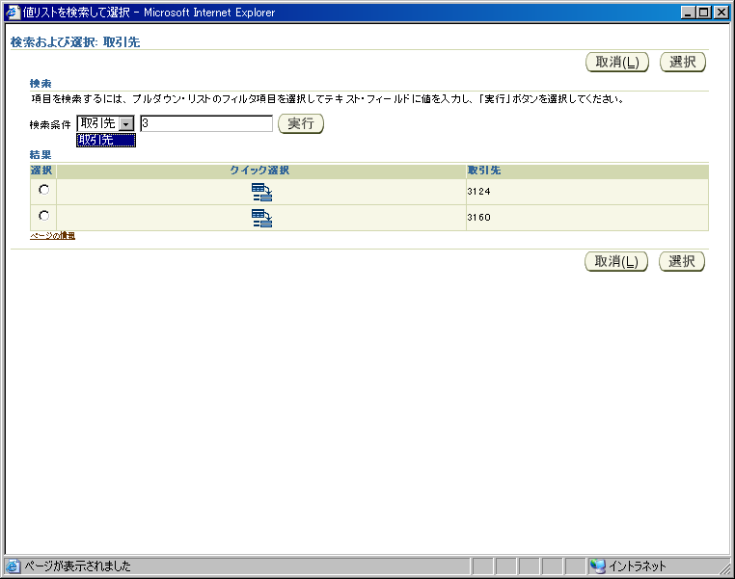
1

リージョン定義
- T_MD070_BPO_30W_OAF共通(LOV)Draft1A_補足資料(VendorCodeRN.).xls参照

アイテム項目定義
- T_MD070_BPO_30W_OAF共通(LOV)Draft1A_補足資料(VendorCodeRN.).xls参照

1-2. VendorCodeVO － ビュー・オブジェクト
この章の書式で記述する対象は、以下のオブジェクト・タイプに限ります。
・ビュー・オブジェクト
この章で記述する対象が無い場合には、この章全体を削除してください。
<ビュー・オブジェクトID>には、オブジェクト構成に記述したビュー・オブジェクトIDを転載してください。
オブジェクト構成に記述したビュー・オブジェクト数分、この章を繰り返して記述してください。
この章では、VendorCodeVOの技術詳細について記述します。

ビュー・オブジェクト定義
ビュー・オブジェクトをEOベースで作成する場合で、WHERE句に表結合条件を追加する場合は、以下のフォーマットで記述してください。
フォーマット：
<アソシエーションID>
＋
<関連元カラム名> = <関連先カラム名>

アトリビュート定義
ビュー・オブジェクトで使用するアトリビュートの一覧を以下に記述します。
「アトリビュート名」には、属性マッピングのビュー属性を記述してください。
「表別名．カラム名」には、カラムに基づくアトリビュートの場合には、データベース・オブジェクト一覧で記述した表別名を転載し、そのカラム名を記述してください。カラムに基づかない場合には、「一時」と記述してください。なお、計算式などがある場合にはここに記述してください。
「データ型」には、Javaクラス名を記述してください。パッケージ修飾は省略可能です。
例：String、Number（暗黙的にoracle.jbo.domainとなるため）
「更新可能」には、アトリビュート値の更新を常に許可する場合は「常に」、作成者など新規作成の時のみ更新を許可する場合は「新規」、更新を許可しない場合は「なし」を記述してください。

アトリビュート名 | 別名 | データ型 | 更新可能 | 備考
VendorCode | VENDOR_CODE | String | 常に | －
VendorName | VENDOR_NAME | String | 常に | －
VendorId | VENDOR_ID | Number | 常に | －
ProductResultType | PRODUCT_RESULT_TYPE | String | 常に | －
Department | DEPARTMENT | String | 常に | －

問合せ文定義
ビュー・オブジェクトで使用するSQL文を以下に記述します。
WHERE句を記述してください。WHERE句が無い場合は「－」を記述してください。バインド変数を記述する際は、「:バインド変数名（意味）」と記述してください。
例： :1（従業員番号）
「WHERE句」には、データベース・オブジェクトを使用する場合、または、エンティティ・オブジェクトを使用し、エキスパート・モードを使用する場合には、問合せで使用するWHERE句を記述してください。一時アトリビュートのみ使用するビュー・オブジェクトの場合は「－」を記述してください。
SQL文
SELECT xvv.segment1 vendor_code -- 仕入先コード
,xvv.vendor_short_name vendor_name -- 仕入先名
,xvv.vendor_id vendor_id -- 仕入先ID
,xvv.product_result_type product_result_type -- 処理タイプ
,xvv.department department -- 部署
FROM xxcmn_vendors_v xvv

ソート定義
ビュー・オブジェクトで使用するソート条件を以下に記述します。
すべてのソート条件を記述してください。ソートの必要がない場合には１行目の全列に「－」を記述してください。なお、記述順はソートの優先順としてください。
「アトリビュート名」には、アトリビュート定義一覧に記述したアトリビュート名を転載してください。
「昇順 / 降順」には、ソート方向を“昇順”“降順”のいずれかで記述してください。
ソート順位 | 別名 | 昇順 / 降順
1 | vendor_code | ASC

クラス定義
ビュー・オブジェクトで使用するクラスを以下に記述します。
「クラス要 / 不要」には、「要」、「不要」のいずれかを記述してください。
「備考」には、他に特記すべき事項があれば記述してください。
ビュー・クラス | クラス要 / 不要 | 備考
ビュー・オブジェクト・クラス | 不要 | ー
ビュー行クラス | 不要 | ー

2-1. FactoryCodeRN －共有リージョン
この章の書式で記述する対象は、以下のオブジェクト・タイプに限ります。
・ページ
・共有リージョン
この章で記述する対象が無い場合には、この章全体を削除してください。
<オブジェクトID>には、オブジェクト構成に記述したオブジェクトIDを転載してください。
<オブジェクト・タイプ>には、オブジェクト構成に記述したオブジェクト・タイプを転載してください。
オブジェクト構成に記述したオブジェクト数分、この章を繰り返して記述してください。
この章では、FactoryCodeRNの技術詳細について記述します。

パラメータ
ページがパラメータを受け取る場合には、記述してください、また、パラメータを使用しない場合には１行目の全列に「－」を記述してください。
「パラメータID」には、一意となるパラメータIDを記述してください。
例：pEmpId
「パラメータ名」には、日本語のパラメータ名を記述してください。
例：従業員番号
「最大長」には、パラメータのバイト数を記述してください。
「備考」には、特記すべき事項を記述してください。
本画面起動時のパラメータ（文字列固定）を以下に定義します。
ただし、OAFramework標準定義のものに関しては記述しません。
パラメータID | パラメータ名 | 最大長 | 備考
－ | － | － | －

レイアウト
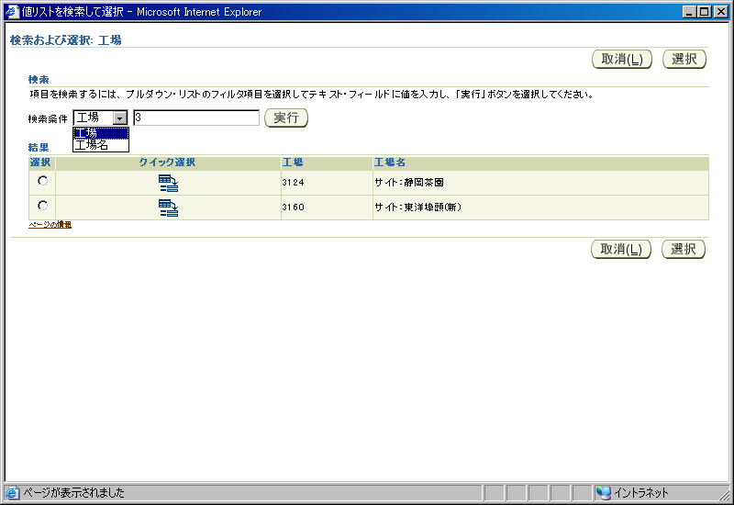
1
2

リージョン定義
- T_MD070_BPO_30W_OAF共通(LOV)Draft1A_補足資料(FactoryCodeRN.).xls参照

アイテム項目定義
- T_MD070_BPO_30W_OAF共通(LOV)Draft1A_補足資料(FactoryCodeRN.).xls参照

2-2. FactoryCodeVO － ビュー・オブジェクト
この章の書式で記述する対象は、以下のオブジェクト・タイプに限ります。
・ビュー・オブジェクト
この章で記述する対象が無い場合には、この章全体を削除してください。
<ビュー・オブジェクトID>には、オブジェクト構成に記述したビュー・オブジェクトIDを転載してください。
オブジェクト構成に記述したビュー・オブジェクト数分、この章を繰り返して記述してください。
この章では、FactoryCodeVOの技術詳細について記述します。

ビュー・オブジェクト定義
ビュー・オブジェクトをEOベースで作成する場合で、WHERE句に表結合条件を追加する場合は、以下のフォーマットで記述してください。
フォーマット：
<アソシエーションID>
＋
<関連元カラム名> = <関連先カラム名>

アトリビュート定義
ビュー・オブジェクトで使用するアトリビュートの一覧を以下に記述します。
「アトリビュート名」には、属性マッピングのビュー属性を記述してください。
「表別名．カラム名」には、カラムに基づくアトリビュートの場合には、データベース・オブジェクト一覧で記述した表別名を転載し、そのカラム名を記述してください。カラムに基づかない場合には、「一時」と記述してください。なお、計算式などがある場合にはここに記述してください。
「データ型」には、Javaクラス名を記述してください。パッケージ修飾は省略可能です。
例：String、Number（暗黙的にoracle.jbo.domainとなるため）
「更新可能」には、アトリビュート値の更新を常に許可する場合は「常に」、作成者など新規作成の時のみ更新を許可する場合は「新規」、更新を許可しない場合は「なし」を記述してください。

アトリビュート名 | 別名 | データ型 | 更新可能 | 備考
FactoryCode | FACTORY_CODE | String | 常に | －
FactoryName | FACTORY_NAME | String | 常に | －
FactoryId | FACTORY_ID | Number | 常に | －
VendorStockWhse | VENDOR_STOCK_WHSE | String | 常に | －
DeliveryWhse | DELIVERY_WHSE | String | 常に | －

問合せ文定義
ビュー・オブジェクトで使用するSQL文を以下に記述します。
WHERE句を記述してください。WHERE句が無い場合は「－」を記述してください。バインド変数を記述する際は、「:バインド変数名（意味）」と記述してください。
例： :1（従業員番号）
「WHERE句」には、データベース・オブジェクトを使用する場合、または、エンティティ・オブジェクトを使用し、エキスパート・モードを使用する場合には、問合せで使用するWHERE句を記述してください。一時アトリビュートのみ使用するビュー・オブジェクトの場合は「－」を記述してください。
SQL文
SELECT xvsv.vendor_site_code factory_code -- 仕入先サイトコード
,xvsv.vendor_site_short_name factory_name -- 仕入先サイト名
,xvsv.vendor_site_id factory_id -- 工場ID
,xvsv.vendor_stock_whse vendor_stock_whse -- 相手先在庫入庫先
,xvsv.delivery_whse delivery_whse -- 発注納入先
,xvsv.vendor_id vendor_id -- 仕入先ID
FROM xxcmn_vendor_sites_v xvsv

ソート定義
ビュー・オブジェクトで使用するソート条件を以下に記述します。
すべてのソート条件を記述してください。ソートの必要がない場合には１行目の全列に「－」を記述してください。なお、記述順はソートの優先順としてください。
「アトリビュート名」には、アトリビュート定義一覧に記述したアトリビュート名を転載してください。
「昇順 / 降順」には、ソート方向を“昇順”“降順”のいずれかで記述してください。
ソート順位 | 別名 | 昇順 / 降順
1 | factory_code | ASC

クラス定義
ビュー・オブジェクトで使用するクラスを以下に記述します。
「クラス要 / 不要」には、「要」、「不要」のいずれかを記述してください。
「備考」には、他に特記すべき事項があれば記述してください。
ビュー・クラス | クラス要 / 不要 | 備考
ビュー・オブジェクト・クラス | 不要 | ー
ビュー行クラス | 不要 | ー

3-1. ItemCodeRN －共有リージョン
この章の書式で記述する対象は、以下のオブジェクト・タイプに限ります。
・ページ
・共有リージョン
この章で記述する対象が無い場合には、この章全体を削除してください。
<オブジェクトID>には、オブジェクト構成に記述したオブジェクトIDを転載してください。
<オブジェクト・タイプ>には、オブジェクト構成に記述したオブジェクト・タイプを転載してください。
オブジェクト構成に記述したオブジェクト数分、この章を繰り返して記述してください。
この章では、ItemCodeRNの技術詳細について記述します。

パラメータ
ページがパラメータを受け取る場合には、記述してください、また、パラメータを使用しない場合には１行目の全列に「－」を記述してください。
「パラメータID」には、一意となるパラメータIDを記述してください。
例：pEmpId
「パラメータ名」には、日本語のパラメータ名を記述してください。
例：従業員番号
「最大長」には、パラメータのバイト数を記述してください。
「備考」には、特記すべき事項を記述してください。
本画面起動時のパラメータ（文字列固定）を以下に定義します。
ただし、OAFramework標準定義のものに関しては記述しません。
パラメータID | パラメータ名 | 最大長 | 備考
－ | － | － | －

レイアウト
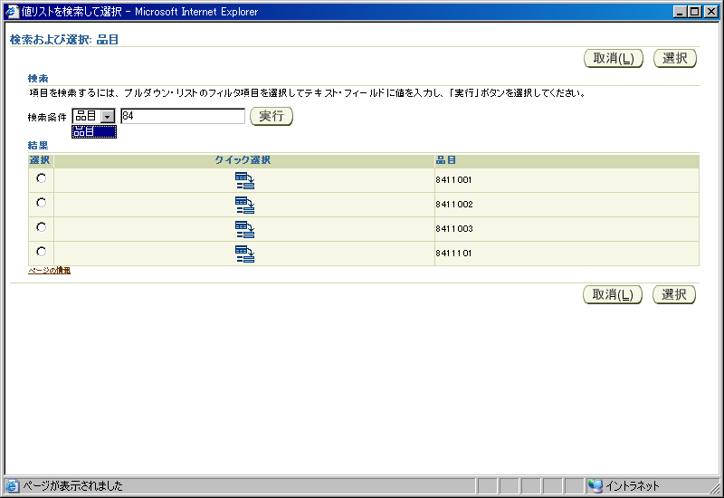
1

リージョン定義
- T_MD070_BPO_30W_OAF共通(LOV)Draft1A_補足資料(ItemCodeRN.).xls参照

アイテム項目定義
- T_MD070_BPO_30W_OAF共通(LOV)Draft1A_補足資料(ItemCodeRN.).xls参照

3-2. ItemCodeVO － ビュー・オブジェクト
この章の書式で記述する対象は、以下のオブジェクト・タイプに限ります。
・ビュー・オブジェクト
この章で記述する対象が無い場合には、この章全体を削除してください。
<ビュー・オブジェクトID>には、オブジェクト構成に記述したビュー・オブジェクトIDを転載してください。
オブジェクト構成に記述したビュー・オブジェクト数分、この章を繰り返して記述してください。
この章では、ItemCodeVOの技術詳細について記述します。

ビュー・オブジェクト定義
ビュー・オブジェクトをEOベースで作成する場合で、WHERE句に表結合条件を追加する場合は、以下のフォーマットで記述してください。
フォーマット：
<アソシエーションID>
＋
<関連元カラム名> = <関連先カラム名>

アトリビュート定義
ビュー・オブジェクトで使用するアトリビュートの一覧を以下に記述します。
「アトリビュート名」には、属性マッピングのビュー属性を記述してください。
「表別名．カラム名」には、カラムに基づくアトリビュートの場合には、データベース・オブジェクト一覧で記述した表別名を転載し、そのカラム名を記述してください。カラムに基づかない場合には、「一時」と記述してください。なお、計算式などがある場合にはここに記述してください。
「データ型」には、Javaクラス名を記述してください。パッケージ修飾は省略可能です。
例：String、Number（暗黙的にoracle.jbo.domainとなるため）
「更新可能」には、アトリビュート値の更新を常に許可する場合は「常に」、作成者など新規作成の時のみ更新を許可する場合は「新規」、更新を許可しない場合は「なし」を記述してください。

アトリビュート名 | 別名 | データ型 | 更新可能 | 備考
ItemCode | ITEM_CODE | String | 常に | －
ItemName | ITEM_NAME | String | 常に | －

問合せ文定義
ビュー・オブジェクトで使用するSQL文を以下に記述します。
WHERE句を記述してください。WHERE句が無い場合は「－」を記述してください。バインド変数を記述する際は、「:バインド変数名（意味）」と記述してください。
例： :1（従業員番号）
「WHERE句」には、データベース・オブジェクトを使用する場合、または、エンティティ・オブジェクトを使用し、エキスパート・モードを使用する場合には、問合せで使用するWHERE句を記述してください。一時アトリビュートのみ使用するビュー・オブジェクトの場合は「－」を記述してください。
SQL文
SELECT ximv.item_no item_code -- 品目コード
,ximv.item_short_name item_name -- 品目名
FROM xxcmn_item_mst_v ximv

ソート定義
ビュー・オブジェクトで使用するソート条件を以下に記述します。
すべてのソート条件を記述してください。ソートの必要がない場合には１行目の全列に「－」を記述してください。なお、記述順はソートの優先順としてください。
「アトリビュート名」には、アトリビュート定義一覧に記述したアトリビュート名を転載してください。
「昇順 / 降順」には、ソート方向を“昇順”“降順”のいずれかで記述してください。
ソート順位 | 別名 | 昇順 / 降順
1 | TO_NUMBER(item_code) | ASC

クラス定義
ビュー・オブジェクトで使用するクラスを以下に記述します。
「クラス要 / 不要」には、「要」、「不要」のいずれかを記述してください。
「備考」には、他に特記すべき事項があれば記述してください。
ビュー・クラス | クラス要 / 不要 | 備考
ビュー・オブジェクト・クラス | 不要 | ー
ビュー行クラス | 不要 | ー

4-1. KoyuCodeRN －共有リージョン
この章の書式で記述する対象は、以下のオブジェクト・タイプに限ります。
・ページ
・共有リージョン
この章で記述する対象が無い場合には、この章全体を削除してください。
<オブジェクトID>には、オブジェクト構成に記述したオブジェクトIDを転載してください。
<オブジェクト・タイプ>には、オブジェクト構成に記述したオブジェクト・タイプを転載してください。
オブジェクト構成に記述したオブジェクト数分、この章を繰り返して記述してください。
この章では、KoyuCodeRNの技術詳細について記述します。

パラメータ
ページがパラメータを受け取る場合には、記述してください、また、パラメータを使用しない場合には１行目の全列に「－」を記述してください。
「パラメータID」には、一意となるパラメータIDを記述してください。
例：pEmpId
「パラメータ名」には、日本語のパラメータ名を記述してください。
例：従業員番号
「最大長」には、パラメータのバイト数を記述してください。
「備考」には、特記すべき事項を記述してください。
本画面起動時のパラメータ（文字列固定）を以下に定義します。
ただし、OAFramework標準定義のものに関しては記述しません。
パラメータID | パラメータ名 | 最大長 | 備考
－ | － | － | －

レイアウト
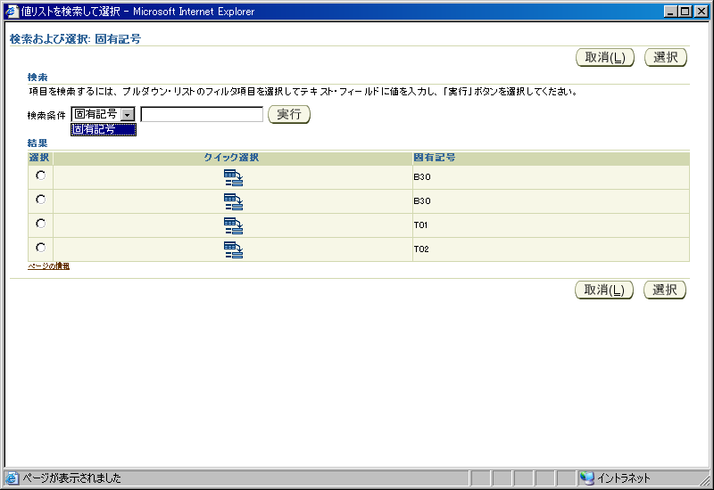
1

リージョン定義
- T_MD070_BPO_30W_OAF共通(LOV)Draft1A_補足資料(KoyuCodeRN.).xls参照

アイテム項目定義
- T_MD070_BPO_30W_OAF共通(LOV)Draft1A_補足資料(KoyuCodeRN.).xls参照

4-2. KoyuCodeVO － ビュー・オブジェクト
この章の書式で記述する対象は、以下のオブジェクト・タイプに限ります。
・ビュー・オブジェクト
この章で記述する対象が無い場合には、この章全体を削除してください。
<ビュー・オブジェクトID>には、オブジェクト構成に記述したビュー・オブジェクトIDを転載してください。
オブジェクト構成に記述したビュー・オブジェクト数分、この章を繰り返して記述してください。
この章では、KoyuCodeVOの技術詳細について記述します。

ビュー・オブジェクト定義
ビュー・オブジェクトをEOベースで作成する場合で、WHERE句に表結合条件を追加する場合は、以下のフォーマットで記述してください。
フォーマット：
<アソシエーションID>
＋
<関連元カラム名> = <関連先カラム名>

アトリビュート定義
ビュー・オブジェクトで使用するアトリビュートの一覧を以下に記述します。
「アトリビュート名」には、属性マッピングのビュー属性を記述してください。
「表別名．カラム名」には、カラムに基づくアトリビュートの場合には、データベース・オブジェクト一覧で記述した表別名を転載し、そのカラム名を記述してください。カラムに基づかない場合には、「一時」と記述してください。なお、計算式などがある場合にはここに記述してください。
「データ型」には、Javaクラス名を記述してください。パッケージ修飾は省略可能です。
例：String、Number（暗黙的にoracle.jbo.domainとなるため）
「更新可能」には、アトリビュート値の更新を常に許可する場合は「常に」、作成者など新規作成の時のみ更新を許可する場合は「新規」、更新を許可しない場合は「なし」を記述してください。

アトリビュート名 | 別名 | データ型 | 更新可能 | 備考
KoyuCode | KOYU_CODE | String | 常に | －

問合せ文定義
ビュー・オブジェクトで使用するSQL文を以下に記述します。
WHERE句を記述してください。WHERE句が無い場合は「－」を記述してください。バインド変数を記述する際は、「:バインド変数名（意味）」と記述してください。
例： :1（従業員番号）
「WHERE句」には、データベース・オブジェクトを使用する場合、または、エンティティ・オブジェクトを使用し、エキスパート・モードを使用する場合には、問合せで使用するWHERE句を記述してください。一時アトリビュートのみ使用するビュー・オブジェクトの場合は「－」を記述してください。
SQL文
SELECT xlvv.lookup_code koyu_code -- 固有記号
FROM xxcmn_lookup_values_v xlvv -- クイックコード情報V
WHERE xlvv.lookup_type = 'XXCMN_PLANT_UNIQE_SIGN'

ソート定義
ビュー・オブジェクトで使用するソート条件を以下に記述します。
すべてのソート条件を記述してください。ソートの必要がない場合には１行目の全列に「－」を記述してください。なお、記述順はソートの優先順としてください。
「アトリビュート名」には、アトリビュート定義一覧に記述したアトリビュート名を転載してください。
「昇順 / 降順」には、ソート方向を“昇順”“降順”のいずれかで記述してください。
ソート順位 | 別名 | 昇順 / 降順
1 | koyu_code | ASC

クラス定義
ビュー・オブジェクトで使用するクラスを以下に記述します。
「クラス要 / 不要」には、「要」、「不要」のいずれかを記述してください。
「備考」には、他に特記すべき事項があれば記述してください。
ビュー・クラス | クラス要 / 不要 | 備考
ビュー・オブジェクト・クラス | 不要 | ー
ビュー行クラス | 不要 | ー

5-1. ItemCode2RN －共有リージョン
この章の書式で記述する対象は、以下のオブジェクト・タイプに限ります。
・ページ
・共有リージョン
この章で記述する対象が無い場合には、この章全体を削除してください。
<オブジェクトID>には、オブジェクト構成に記述したオブジェクトIDを転載してください。
<オブジェクト・タイプ>には、オブジェクト構成に記述したオブジェクト・タイプを転載してください。
オブジェクト構成に記述したオブジェクト数分、この章を繰り返して記述してください。
この章では、ItemCode2RNの技術詳細について記述します。

パラメータ
ページがパラメータを受け取る場合には、記述してください、また、パラメータを使用しない場合には１行目の全列に「－」を記述してください。
「パラメータID」には、一意となるパラメータIDを記述してください。
例：pEmpId
「パラメータ名」には、日本語のパラメータ名を記述してください。
例：従業員番号
「最大長」には、パラメータのバイト数を記述してください。
「備考」には、特記すべき事項を記述してください。
本画面起動時のパラメータ（文字列固定）を以下に定義します。
ただし、OAFramework標準定義のものに関しては記述しません。
パラメータID | パラメータ名 | 最大長 | 備考
－ | － | － | －

レイアウト
1

リージョン定義
- T_MD070_BPO_30W_OAF共通(LOV)Draft1A_補足資料(ItemCode2RN.).xls参照

アイテム項目定義
- T_MD070_BPO_30W_OAF共通(LOV)Draft1A_補足資料(ItemCode2RN.).xls参照

5-2. ItemCode2VO － ビュー・オブジェクト
この章の書式で記述する対象は、以下のオブジェクト・タイプに限ります。
・ビュー・オブジェクト
この章で記述する対象が無い場合には、この章全体を削除してください。
<ビュー・オブジェクトID>には、オブジェクト構成に記述したビュー・オブジェクトIDを転載してください。
オブジェクト構成に記述したビュー・オブジェクト数分、この章を繰り返して記述してください。
この章では、ItemCode2VOの技術詳細について記述します。

ビュー・オブジェクト定義
ビュー・オブジェクトをEOベースで作成する場合で、WHERE句に表結合条件を追加する場合は、以下のフォーマットで記述してください。
フォーマット：
<アソシエーションID>
＋
<関連元カラム名> = <関連先カラム名>

アトリビュート定義
ビュー・オブジェクトで使用するアトリビュートの一覧を以下に記述します。
「アトリビュート名」には、属性マッピングのビュー属性を記述してください。
「表別名．カラム名」には、カラムに基づくアトリビュートの場合には、データベース・オブジェクト一覧で記述した表別名を転載し、そのカラム名を記述してください。カラムに基づかない場合には、「一時」と記述してください。なお、計算式などがある場合にはここに記述してください。
「データ型」には、Javaクラス名を記述してください。パッケージ修飾は省略可能です。
例：String、Number（暗黙的にoracle.jbo.domainとなるため）
「更新可能」には、アトリビュート値の更新を常に許可する場合は「常に」、作成者など新規作成の時のみ更新を許可する場合は「新規」、更新を許可しない場合は「なし」を記述してください。

アトリビュート名 | 別名 | データ型 | 更新可能 | 備考
ItemId | ITEM_ID | Number | 常に | －
ItemCode | ITEM_CODE | String | 常に | －
ItemName | ITEM_NAME | String | 常に | －
CostManageCode | COST_MANAGE_CODE | String | 常に | －
TestCode | TEST_CODE | String | 常に | －
Uom | UOM | String | 常に | －
ExpirationDay | EXPIRATION_DAY | String | 常に | －
UnitPriceCalcCode | unit_price_calc_code | String | 常に | －
InventoryItemId | INVENTORY_ITEM_ID | Number | 常に | －
ItemClassCode | ITEM_CLASS_CODE | String | 常に | －
LotStatus | LOT_STATUS | String | 常に | －
StockQty | STOCK_QTY | String | 常に | －
ProductedUom | PRODUCTED_UOM | String | 常に | －
ConversionFactor | CONVERSION_FACTOR | Number | 常に | －

問合せ文定義
ビュー・オブジェクトで使用するSQL文を以下に記述します。
WHERE句を記述してください。WHERE句が無い場合は「－」を記述してください。バインド変数を記述する際は、「:バインド変数名（意味）」と記述してください。
例： :1（従業員番号）
「WHERE句」には、データベース・オブジェクトを使用する場合、または、エンティティ・オブジェクトを使用し、エキスパート・モードを使用する場合には、問合せで使用するWHERE句を記述してください。一時アトリビュートのみ使用するビュー・オブジェクトの場合は「－」を記述してください。
SQL文
SELECT ximv.item_id item_id -- OPM品目ID
,ximv.item_no item_code -- 品目コード
,ximv.item_short_name item_name -- 品目名称
,ximv.cost_manage_code cost_manage_code -- 原価管理区分
,ximv.test_code test_code -- 試験有無区分
,ximv.item_um uom -- 単位コード
,ximv.expiration_day expiration_day -- 賞味期間
,ximv.unit_price_calc_code unit_price_calc_code -- 仕入単価導出日タイプ
,ximv.inventory_item_id inventory_item_id -- INV品目ID
,xicv.item_class_code item_class_code -- 品目区分
,CASE
-- 試験有無区分1(有)の場合、ロットステータス10(未判定)
WHEN (ximv.test_code = '1') THEN '10'
-- 試験有無区分0(無)の場合、ロットステータス50(合格)
WHEN (ximv.test_code = '0') THEN '50'
END lot_status -- ロットステータス
,CASE
-- 品目区分5(製品)の場合、ケース入数
WHEN (xicv.item_class_code = 5) THEN ximv.num_of_cases
-- それ以外の場合、代表入数
ELSE ximv.frequent_qty
END stock_qty -- 在庫入数
,CASE
-- 2008/07/22 H.Itou Mod Start
-- -- 商品区分2(ドリンク)かつ、品目区分5(製品)かつ、入出庫換算単位CS(ケース)の場合、入出庫換算単位
-- WHEN ((xicv.prod_class_code = 2) AND (xicv.item_class_code = 5) AND (ximv.conv_unit = 'CS'))
-- 商品区分2(ドリンク)かつ、品目区分5(製品)かつ、入出庫換算単位に値がある場合、入出庫換算単位
WHEN ((xicv.prod_class_code = '2') AND (xicv.item_class_code = '5') AND (ximv.conv_unit IS NOT NULL))
-- 2008/07/22 H.Itou Mod End
THEN ximv.conv_unit
-- それ以外の場合、品目基準単位
ELSE ximv.item_um
END producted_uom -- 出来高単位コード
,CASE
-- 2008/07/22 H.Itou Mod Start
-- -- 商品区分2(ドリンク)かつ、品目区分5(製品)かつ、入出庫換算単位CS(ケース)の場合、入出庫換算単位
-- WHEN ((xicv.prod_class_code = 2) AND (xicv.item_class_code = 5) AND (ximv.conv_unit = 'CS'))
-- 商品区分2(ドリンク)かつ、品目区分5(製品)かつ、入出庫換算単位に値がある場合、入出庫換算単位
WHEN ((xicv.prod_class_code = '2') AND (xicv.item_class_code = '5') AND (ximv.conv_unit IS NOT NULL))
-- 2008/07/22 H.Itou Mod End
THEN ximv.num_of_cases
-- それ以外の場合、1
ELSE '1'
END conversion_factor -- 換算入数
FROM xxcmn_item_mst_v ximv -- OPM品目情報V
,xxcmn_item_categories5_v xicv -- 品目カテゴリ情報VIEW5
WHERE xicv.item_id = ximv.item_id
AND ximv.lot_ctl = 1

ソート定義
ビュー・オブジェクトで使用するソート条件を以下に記述します。
すべてのソート条件を記述してください。ソートの必要がない場合には１行目の全列に「－」を記述してください。なお、記述順はソートの優先順としてください。
「アトリビュート名」には、アトリビュート定義一覧に記述したアトリビュート名を転載してください。
「昇順 / 降順」には、ソート方向を“昇順”“降順”のいずれかで記述してください。
ソート順位 | 別名 | 昇順 / 降順
1 | TO_NUMBER(item_code) | ASC

クラス定義
ビュー・オブジェクトで使用するクラスを以下に記述します。
「クラス要 / 不要」には、「要」、「不要」のいずれかを記述してください。
「備考」には、他に特記すべき事項があれば記述してください。
ビュー・クラス | クラス要 / 不要 | 備考
ビュー・オブジェクト・クラス | 不要 | ー
ビュー行クラス | 不要 | ー

6-1. DepartmentCodeRN －共有リージョン
この章の書式で記述する対象は、以下のオブジェクト・タイプに限ります。
・ページ
・共有リージョン
この章で記述する対象が無い場合には、この章全体を削除してください。
<オブジェクトID>には、オブジェクト構成に記述したオブジェクトIDを転載してください。
<オブジェクト・タイプ>には、オブジェクト構成に記述したオブジェクト・タイプを転載してください。
オブジェクト構成に記述したオブジェクト数分、この章を繰り返して記述してください。
この章では、DepartmentCodeRNの技術詳細について記述します。

パラメータ
ページがパラメータを受け取る場合には、記述してください、また、パラメータを使用しない場合には１行目の全列に「－」を記述してください。
「パラメータID」には、一意となるパラメータIDを記述してください。
例：pEmpId
「パラメータ名」には、日本語のパラメータ名を記述してください。
例：従業員番号
「最大長」には、パラメータのバイト数を記述してください。
「備考」には、特記すべき事項を記述してください。
本画面起動時のパラメータ（文字列固定）を以下に定義します。
ただし、OAFramework標準定義のものに関しては記述しません。
パラメータID | パラメータ名 | 最大長 | 備考
－ | － | － | －

レイアウト
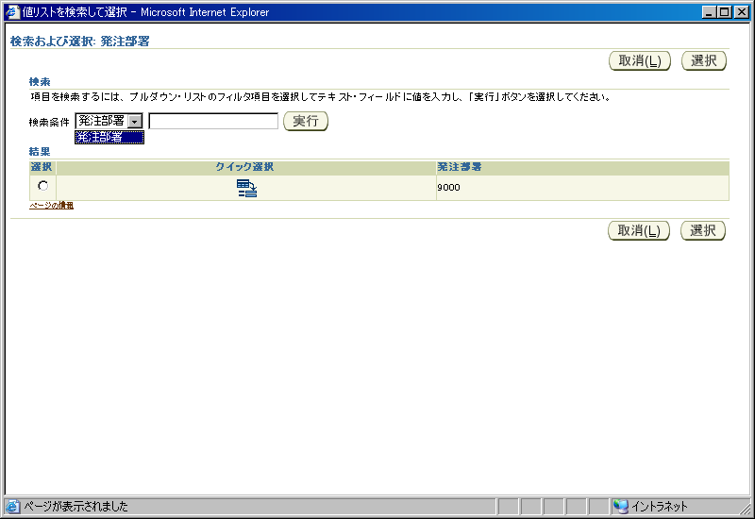
1

リージョン定義
- T_MD070_BPO_30W_OAF共通(LOV)Draft1A_補足資料(DepartmentCodeRN.).xls参照

アイテム項目定義
- T_MD070_BPO_30W_OAF共通(LOV)Draft1A_補足資料(DepartmentCodeRN.).xls参照

6-2. DepartmentCodeVO － ビュー・オブジェクト
この章の書式で記述する対象は、以下のオブジェクト・タイプに限ります。
・ビュー・オブジェクト
この章で記述する対象が無い場合には、この章全体を削除してください。
<ビュー・オブジェクトID>には、オブジェクト構成に記述したビュー・オブジェクトIDを転載してください。
オブジェクト構成に記述したビュー・オブジェクト数分、この章を繰り返して記述してください。
この章では、DepartmentCodeVOの技術詳細について記述します。

ビュー・オブジェクト定義
ビュー・オブジェクトをEOベースで作成する場合で、WHERE句に表結合条件を追加する場合は、以下のフォーマットで記述してください。
フォーマット：
<アソシエーションID>
＋
<関連元カラム名> = <関連先カラム名>

アトリビュート定義
ビュー・オブジェクトで使用するアトリビュートの一覧を以下に記述します。
「アトリビュート名」には、属性マッピングのビュー属性を記述してください。
「表別名．カラム名」には、カラムに基づくアトリビュートの場合には、データベース・オブジェクト一覧で記述した表別名を転載し、そのカラム名を記述してください。カラムに基づかない場合には、「一時」と記述してください。なお、計算式などがある場合にはここに記述してください。
「データ型」には、Javaクラス名を記述してください。パッケージ修飾は省略可能です。
例：String、Number（暗黙的にoracle.jbo.domainとなるため）
「更新可能」には、アトリビュート値の更新を常に許可する場合は「常に」、作成者など新規作成の時のみ更新を許可する場合は「新規」、更新を許可しない場合は「なし」を記述してください。

アトリビュート名 | 別名 | データ型 | 更新可能 | 備考
LocationCode | LOCATION_CODE | String | 常に | －
LocationShortName | LOCATION_SHORT_NAME | String | 常に | －

問合せ文定義
ビュー・オブジェクトで使用するSQL文を以下に記述します。
WHERE句を記述してください。WHERE句が無い場合は「－」を記述してください。バインド変数を記述する際は、「:バインド変数名（意味）」と記述してください。
例： :1（従業員番号）
「WHERE句」には、データベース・オブジェクトを使用する場合、または、エンティティ・オブジェクトを使用し、エキスパート・モードを使用する場合には、問合せで使用するWHERE句を記述してください。一時アトリビュートのみ使用するビュー・オブジェクトの場合は「－」を記述してください。
SQL文
SELECT xcmnlv.location_code
,xcmnlv.location_short_name
FROM xxcmn_locations_v xcmnlv
WHERE xcmnlv.parent_location_id IS NOT NULL
AND xcmnlv.location_id <> xcmnlv.parent_location_id

ソート定義
ビュー・オブジェクトで使用するソート条件を以下に記述します。
すべてのソート条件を記述してください。ソートの必要がない場合には１行目の全列に「－」を記述してください。なお、記述順はソートの優先順としてください。
「アトリビュート名」には、アトリビュート定義一覧に記述したアトリビュート名を転載してください。
「昇順 / 降順」には、ソート方向を“昇順”“降順”のいずれかで記述してください。
ソート順位 | 別名 | 昇順 / 降順
1 | LOCATION_CODE | ACS

クラス定義
ビュー・オブジェクトで使用するクラスを以下に記述します。
「クラス要 / 不要」には、「要」、「不要」のいずれかを記述してください。
「備考」には、他に特記すべき事項があれば記述してください。
ビュー・クラス | クラス要 / 不要 | 備考
ビュー・オブジェクト・クラス | 不要 | ー
ビュー行クラス | 不要 | ー

7-1. ItemLocationCodeRN －共有リージョン
この章の書式で記述する対象は、以下のオブジェクト・タイプに限ります。
・ページ
・共有リージョン
この章で記述する対象が無い場合には、この章全体を削除してください。
<オブジェクトID>には、オブジェクト構成に記述したオブジェクトIDを転載してください。
<オブジェクト・タイプ>には、オブジェクト構成に記述したオブジェクト・タイプを転載してください。
オブジェクト構成に記述したオブジェクト数分、この章を繰り返して記述してください。
この章では、ItemLocationCodeRNの技術詳細について記述します。

パラメータ
ページがパラメータを受け取る場合には、記述してください、また、パラメータを使用しない場合には１行目の全列に「－」を記述してください。
「パラメータID」には、一意となるパラメータIDを記述してください。
例：pEmpId
「パラメータ名」には、日本語のパラメータ名を記述してください。
例：従業員番号
「最大長」には、パラメータのバイト数を記述してください。
「備考」には、特記すべき事項を記述してください。
本画面起動時のパラメータ（文字列固定）を以下に定義します。
ただし、OAFramework標準定義のものに関しては記述しません。
パラメータID | パラメータ名 | 最大長 | 備考
－ | － | － | －

レイアウト
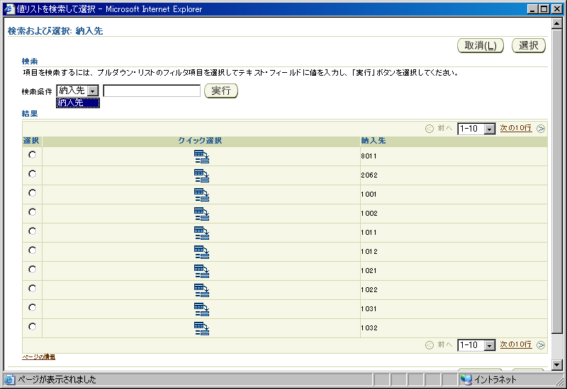
1

リージョン定義
- T_MD070_BPO_30W_OAF共通(LOV)Draft1A_補足資料(ItemLocationCodeRN.).xls参照

アイテム項目定義
- T_MD070_BPO_30W_OAF共通(LOV)Draft1A_補足資料(ItemLocationCodeRN.).xls参照

7-2. ItemLocationCodeVO － ビュー・オブジェクト
この章の書式で記述する対象は、以下のオブジェクト・タイプに限ります。
・ビュー・オブジェクト
この章で記述する対象が無い場合には、この章全体を削除してください。
<ビュー・オブジェクトID>には、オブジェクト構成に記述したビュー・オブジェクトIDを転載してください。
オブジェクト構成に記述したビュー・オブジェクト数分、この章を繰り返して記述してください。
この章では、ItemLocationCodeVOの技術詳細について記述します。

ビュー・オブジェクト定義
ビュー・オブジェクトをEOベースで作成する場合で、WHERE句に表結合条件を追加する場合は、以下のフォーマットで記述してください。
フォーマット：
<アソシエーションID>
＋
<関連元カラム名> = <関連先カラム名>

アトリビュート定義
ビュー・オブジェクトで使用するアトリビュートの一覧を以下に記述します。
「アトリビュート名」には、属性マッピングのビュー属性を記述してください。
「表別名．カラム名」には、カラムに基づくアトリビュートの場合には、データベース・オブジェクト一覧で記述した表別名を転載し、そのカラム名を記述してください。カラムに基づかない場合には、「一時」と記述してください。なお、計算式などがある場合にはここに記述してください。
「データ型」には、Javaクラス名を記述してください。パッケージ修飾は省略可能です。
例：String、Number（暗黙的にoracle.jbo.domainとなるため）
「更新可能」には、アトリビュート値の更新を常に許可する場合は「常に」、作成者など新規作成の時のみ更新を許可する場合は「新規」、更新を許可しない場合は「なし」を記述してください。

アトリビュート名 | 別名 | データ型 | 更新可能 | 備考
LocationCode | LOCATION_CODE | String | 常に | －
LocationName | LOCATION_NAME | String | 常に | －

問合せ文定義
ビュー・オブジェクトで使用するSQL文を以下に記述します。
WHERE句を記述してください。WHERE句が無い場合は「－」を記述してください。バインド変数を記述する際は、「:バインド変数名（意味）」と記述してください。
例： :1（従業員番号）
「WHERE句」には、データベース・オブジェクトを使用する場合、または、エンティティ・オブジェクトを使用し、エキスパート・モードを使用する場合には、問合せで使用するWHERE句を記述してください。一時アトリビュートのみ使用するビュー・オブジェクトの場合は「－」を記述してください。
SQL文
SELECT xcmnilv.segment1 location_code
,xcmnilv.description location_name
FROM xxcmn_item_locations_v xcmnilv

ソート定義
ビュー・オブジェクトで使用するソート条件を以下に記述します。
すべてのソート条件を記述してください。ソートの必要がない場合には１行目の全列に「－」を記述してください。なお、記述順はソートの優先順としてください。
「アトリビュート名」には、アトリビュート定義一覧に記述したアトリビュート名を転載してください。
「昇順 / 降順」には、ソート方向を“昇順”“降順”のいずれかで記述してください。
ソート順位 | 別名 | 昇順 / 降順
1 | LOCATION_CODE | ACS

クラス定義
ビュー・オブジェクトで使用するクラスを以下に記述します。
「クラス要 / 不要」には、「要」、「不要」のいずれかを記述してください。
「備考」には、他に特記すべき事項があれば記述してください。
ビュー・クラス | クラス要 / 不要 | 備考
ビュー・オブジェクト・クラス | 不要 | ー
ビュー行クラス | 不要 | ー

8-1. MediationCodeRN －共有リージョン
この章の書式で記述する対象は、以下のオブジェクト・タイプに限ります。
・ページ
・共有リージョン
この章で記述する対象が無い場合には、この章全体を削除してください。
<オブジェクトID>には、オブジェクト構成に記述したオブジェクトIDを転載してください。
<オブジェクト・タイプ>には、オブジェクト構成に記述したオブジェクト・タイプを転載してください。
オブジェクト構成に記述したオブジェクト数分、この章を繰り返して記述してください。
この章では、MediationCodeRNの技術詳細について記述します。

パラメータ
ページがパラメータを受け取る場合には、記述してください、また、パラメータを使用しない場合には１行目の全列に「－」を記述してください。
「パラメータID」には、一意となるパラメータIDを記述してください。
例：pEmpId
「パラメータ名」には、日本語のパラメータ名を記述してください。
例：従業員番号
「最大長」には、パラメータのバイト数を記述してください。
「備考」には、特記すべき事項を記述してください。
本画面起動時のパラメータ（文字列固定）を以下に定義します。
ただし、OAFramework標準定義のものに関しては記述しません。
パラメータID | パラメータ名 | 最大長 | 備考
－ | － | － | －

レイアウト
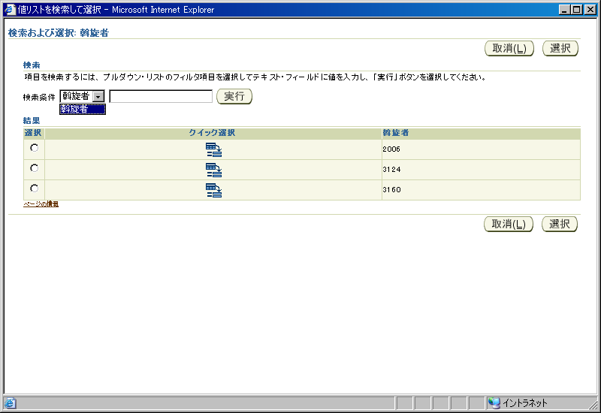
1

リージョン定義
- T_MD070_BPO_30W_OAF共通(LOV)Draft1A_補足資料(MediationCodeRN.).xls参照

アイテム項目定義
- T_MD070_BPO_30W_OAF共通(LOV)Draft1A_補足資料(MediationCodeRN.).xls参照

9-1. ItemCode3LovRN －共有リージョン
この章の書式で記述する対象は、以下のオブジェクト・タイプに限ります。
・ページ
・共有リージョン
この章で記述する対象が無い場合には、この章全体を削除してください。
<オブジェクトID>には、オブジェクト構成に記述したオブジェクトIDを転載してください。
<オブジェクト・タイプ>には、オブジェクト構成に記述したオブジェクト・タイプを転載してください。
オブジェクト構成に記述したオブジェクト数分、この章を繰り返して記述してください。
この章では、ItemCode3LovRNの技術詳細について記述します。

パラメータ
ページがパラメータを受け取る場合には、記述してください、また、パラメータを使用しない場合には１行目の全列に「－」を記述してください。
「パラメータID」には、一意となるパラメータIDを記述してください。
例：pEmpId
「パラメータ名」には、日本語のパラメータ名を記述してください。
例：従業員番号
「最大長」には、パラメータのバイト数を記述してください。
「備考」には、特記すべき事項を記述してください。
本画面起動時のパラメータ（文字列固定）を以下に定義します。
ただし、OAFramework標準定義のものに関しては記述しません。
パラメータID | パラメータ名 | 最大長 | 備考
－ | － | － | －

レイアウト
1
１

リージョン定義
- T_MD070_BPO_30W_OAF共通(LOV)Draft1A_補足資料(ItemCode3LovRN.).xls参照

アイテム項目定義
- T_MD070_BPO_30W_OAF共通(LOV)Draft1A_補足資料( ItemCode3LovRN.).xls参照

9-2. ItemCodeVO － ビュー・オブジェクト
この章の書式で記述する対象は、以下のオブジェクト・タイプに限ります。
・ビュー・オブジェクト
この章で記述する対象が無い場合には、この章全体を削除してください。
<ビュー・オブジェクトID>には、オブジェクト構成に記述したビュー・オブジェクトIDを転載してください。
オブジェクト構成に記述したビュー・オブジェクト数分、この章を繰り返して記述してください。
この章では、ItemCodeVOの技術詳細について記述します。

ビュー・オブジェクト定義
ビュー・オブジェクトをEOベースで作成する場合で、WHERE句に表結合条件を追加する場合は、以下のフォーマットで記述してください。
フォーマット：
<アソシエーションID>
＋
<関連元カラム名> = <関連先カラム名>

アトリビュート定義
ビュー・オブジェクトで使用するアトリビュートの一覧を以下に記述します。
「アトリビュート名」には、属性マッピングのビュー属性を記述してください。
「表別名．カラム名」には、カラムに基づくアトリビュートの場合には、データベース・オブジェクト一覧で記述した表別名を転載し、そのカラム名を記述してください。カラムに基づかない場合には、「一時」と記述してください。なお、計算式などがある場合にはここに記述してください。
「データ型」には、Javaクラス名を記述してください。パッケージ修飾は省略可能です。
例：String、Number（暗黙的にoracle.jbo.domainとなるため）
「更新可能」には、アトリビュート値の更新を常に許可する場合は「常に」、作成者など新規作成の時のみ更新を許可する場合は「新規」、更新を許可しない場合は「なし」を記述してください。

アトリビュート名 | 別名 | データ型 | 更新可能 | 備考
ItemCode | ITEM_CODE | String | 常に | －
ItemName | ITEM_NAME | String | 常に | －
ItemId | ITEM_ID | Number | 常に | キー属性

問合せ文定義
ビュー・オブジェクトで使用するSQL文を以下に記述します。
WHERE句を記述してください。WHERE句が無い場合は「－」を記述してください。バインド変数を記述する際は、「:バインド変数名（意味）」と記述してください。
例： :1（従業員番号）
「WHERE句」には、データベース・オブジェクトを使用する場合、または、エンティティ・オブジェクトを使用し、エキスパート・モードを使用する場合には、問合せで使用するWHERE句を記述してください。一時アトリビュートのみ使用するビュー・オブジェクトの場合は「－」を記述してください。
SQL文
SELECT ximv.item_no item_code -- 品目コード
,ximv.item_short_name item_name -- 品目・略称(品目名)
,ximv.item_id item_id -- 品目ID
FROM xxcmn_item_mst_v ximv -- OPM品目情報V
,xxcmn_item_categories5_v xicv -- 品目カテゴリ割当情報VIEW5
WHERE ximv.item_id = xicv.item_id
AND ximv.lot_ctl = 1
AND xicv.item_class_code != 5

ソート定義
ビュー・オブジェクトで使用するソート条件を以下に記述します。
すべてのソート条件を記述してください。ソートの必要がない場合には１行目の全列に「－」を記述してください。なお、記述順はソートの優先順としてください。
「アトリビュート名」には、アトリビュート定義一覧に記述したアトリビュート名を転載してください。
「昇順 / 降順」には、ソート方向を“昇順”“降順”のいずれかで記述してください。
ソート順位 | 別名 | 昇順 / 降順
1 | TO_NUMBER(item_code) | ACS

クラス定義
ビュー・オブジェクトで使用するクラスを以下に記述します。
「クラス要 / 不要」には、「要」、「不要」のいずれかを記述してください。
「備考」には、他に特記すべき事項があれば記述してください。
ビュー・クラス | クラス要 / 不要 | 備考
ビュー・オブジェクト・クラス | 要 | ー
ビュー行クラス | 不要 | ー

ItemCode3VOImplクラス
この節で記述する対象は、以下の用途の処理です。
・ビュー・オブジェクトの初期化
・複数のビュー行オブジェクトに対する処理（行の複製など）
・その他、対象のビュー・オブジェクトで完結する処理
<ビュー・オブジェクト・クラス名>には、ビュー・オブジェクト・クラス名を記述してください。
例：EmpFullVOImpl
ビュー・オブジェクト・クラスを使用しない場合は、この節を削除してください。

メソッド一覧
すべてのカスタム・メソッドを記述してください。カスタム・メソッドとは、JDeveloperによって自動生成されるメソッド以外を指します。カスタム・メソッドが無い場合には、１行目の全列に「－」を記述してください。
「メソッド名」には、命名規約に沿ったメソッド名を記述してください。
「アクセス識別子」には、「public」、「protected」、「private」、「－」のいずれかを記述してください。
「static」には、メソッドがstaticメソッドの場合には「○」、staticメソッドではない場合には「－」を記述してください。
「説明」には、メソッドの説明文を記述してください。メソッドがabstractの場合、以下の記述を説明文の先頭に追加してください。
例：
abstractメソッド
<説明文>
メソッド一覧を以下に記述します。
メソッド名 | アクセス識別子 | static | 説明
initQuery | public | － | パラメータをもとに、検索を行います。

initQueryメソッド
<メソッド名>には、「メソッド一覧」で記述したメソッド名を転載します。
「メソッド一覧」で記述したメソッド数分、このメソッド定義を繰り返し記述してください。
パラメータをもとに、検索を行います。

パラメータ
「パラメータID」には、一意となるパラメータIDを記述してください。
例：pEmpId
「パラメータ名」には、日本語のパラメータ名を記述してください。
例：従業員番号
「データ型」には、プリミティブ型または、Javaクラス名を記述してください。java.lang以外のクラスはパッケージ修飾して記述してください。
例：int、String、java.sql.Date
「備考」には、特記すべき事項を記述してください。
パラメータについて以下に記述します。
パラメータID | パラメータ名 | データ型 | 備考
itemCode | 品目 | String | －

戻り値
「データ型」には、戻り値のプリミティブ型または、Javaクラス名を記述してください。java.lang以外のクラスはパッケージ修飾して記述してください。
例：int、String、java.sql.Date
戻り値が無い（void）場合には、全列に「－」を記述してください。
「説明」には、戻り値の説明を記述してください。
メソッドの戻り値について以下に記述します。
データ型 | 説明
－ | －

処理詳細
メソッドの処理詳細について記述してください。
各処理詳細は、「1.2.3.…」、「1-1.1-2.1-3....」、「(1)(2)(3)…」、「a.b.c....」のように区分けし、箇条書き（です、ます調）にて記述してください。
なお、上記の箇条書きの設定はWordの機能を使用すれば、「TAB」「Shift ＋ TAB」で自動的に設定可能です。
メッセージを出力する場合には、メッセージID、トークンを記述してください。
- setWhereClauseメソッドをコールし、条件を初期化します。
パラメータ |  | 値
param1 |  | null
- setWhereClauseメソッドをコールし、条件を追加します。
パラメータ |  | 値
param1 |  | " item_code = :0"
- setWhereClauseParamメソッドをコールし、バインド変数に品目をセットします。
パラメータ |  | 値
param1 |  | 0
param2 |  | itemCode
- executeQuery()メソッドをコールし、検索します。

10-1. SourceCodeLovRN －共有リージョン
この章の書式で記述する対象は、以下のオブジェクト・タイプに限ります。
・ページ
・共有リージョン
この章で記述する対象が無い場合には、この章全体を削除してください。
<オブジェクトID>には、オブジェクト構成に記述したオブジェクトIDを転載してください。
<オブジェクト・タイプ>には、オブジェクト構成に記述したオブジェクト・タイプを転載してください。
オブジェクト構成に記述したオブジェクト数分、この章を繰り返して記述してください。
この章では、SourceCodeLovRNの技術詳細について記述します。

パラメータ
ページがパラメータを受け取る場合には、記述してください、また、パラメータを使用しない場合には１行目の全列に「－」を記述してください。
「パラメータID」には、一意となるパラメータIDを記述してください。
例：pEmpId
「パラメータ名」には、日本語のパラメータ名を記述してください。
例：従業員番号
「最大長」には、パラメータのバイト数を記述してください。
「備考」には、特記すべき事項を記述してください。
本画面起動時のパラメータ（文字列固定）を以下に定義します。
ただし、OAFramework標準定義のものに関しては記述しません。
パラメータID | パラメータ名 | 最大長 | 備考
－ | － | － | －

レイアウト
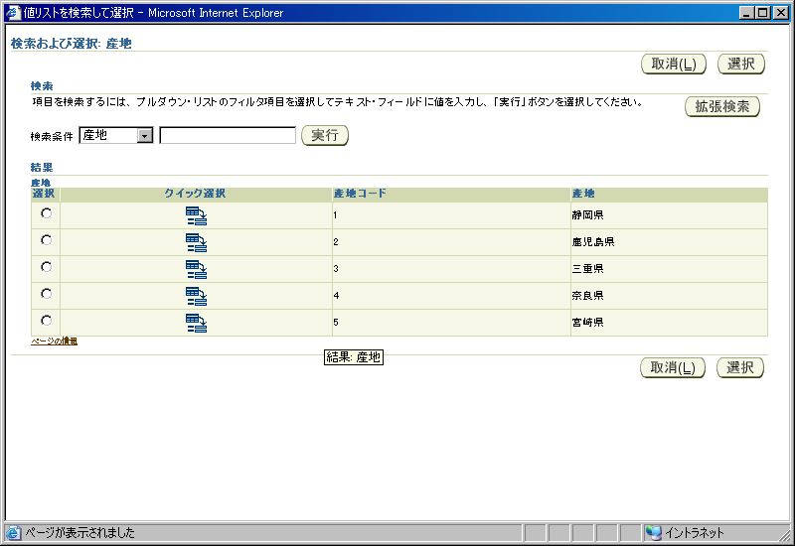
1
１

2
１

リージョン定義
- T_MD070_BPO_30W_OAF共通(LOV)Draft1A_補足資料( SourceCodeLovRN.).xls参照

アイテム項目定義
- T_MD070_BPO_30W_OAF共通(LOV)Draft1A_補足資料( SourceCodeLovRN.).xls参照

10-2. SourceCodeVO － ビュー・オブジェクト
この章の書式で記述する対象は、以下のオブジェクト・タイプに限ります。
・ビュー・オブジェクト
この章で記述する対象が無い場合には、この章全体を削除してください。
<ビュー・オブジェクトID>には、オブジェクト構成に記述したビュー・オブジェクトIDを転載してください。
オブジェクト構成に記述したビュー・オブジェクト数分、この章を繰り返して記述してください。
この章では、SourceCodeVOの技術詳細について記述します。

ビュー・オブジェクト定義
ビュー・オブジェクトをEOベースで作成する場合で、WHERE句に表結合条件を追加する場合は、以下のフォーマットで記述してください。
フォーマット：
<アソシエーションID>
＋
<関連元カラム名> = <関連先カラム名>

アトリビュート定義
ビュー・オブジェクトで使用するアトリビュートの一覧を以下に記述します。
「アトリビュート名」には、属性マッピングのビュー属性を記述してください。
「表別名．カラム名」には、カラムに基づくアトリビュートの場合には、データベース・オブジェクト一覧で記述した表別名を転載し、そのカラム名を記述してください。カラムに基づかない場合には、「一時」と記述してください。なお、計算式などがある場合にはここに記述してください。
「データ型」には、Javaクラス名を記述してください。パッケージ修飾は省略可能です。
例：String、Number（暗黙的にoracle.jbo.domainとなるため）
「更新可能」には、アトリビュート値の更新を常に許可する場合は「常に」、作成者など新規作成の時のみ更新を許可する場合は「新規」、更新を許可しない場合は「なし」を記述してください。

アトリビュート名 | 別名 | データ型 | 更新可能 | 備考
LookupCode | LOOKUP_CODE | String | 常に | キー属性
Meaning | MEANING | String | 常に | －

問合せ文定義
ビュー・オブジェクトで使用するSQL文を以下に記述します。
WHERE句を記述してください。WHERE句が無い場合は「－」を記述してください。バインド変数を記述する際は、「:バインド変数名（意味）」と記述してください。
例： :1（従業員番号）
「WHERE句」には、データベース・オブジェクトを使用する場合、または、エンティティ・オブジェクトを使用し、エキスパート・モードを使用する場合には、問合せで使用するWHERE句を記述してください。一時アトリビュートのみ使用するビュー・オブジェクトの場合は「－」を記述してください。
SQL文
SELECT xlvv.lookup_code lookup_code -- 参照コード
,xlvv.meaning meaning -- 内容
FROM xxcmn_lookup_values_v xlvv -- クイックコード情報VIEW
WHERE xlvv.lookup_type = 'XXCMN_L07'

ソート定義
ビュー・オブジェクトで使用するソート条件を以下に記述します。
すべてのソート条件を記述してください。ソートの必要がない場合には１行目の全列に「－」を記述してください。なお、記述順はソートの優先順としてください。
「アトリビュート名」には、アトリビュート定義一覧に記述したアトリビュート名を転載してください。
「昇順 / 降順」には、ソート方向を“昇順”“降順”のいずれかで記述してください。
ソート順位 | 別名 | 昇順 / 降順
1 | lookup_code | ASC

クラス定義
ビュー・オブジェクトで使用するクラスを以下に記述します。
「クラス要 / 不要」には、「要」、「不要」のいずれかを記述してください。
「備考」には、他に特記すべき事項があれば記述してください。
ビュー・クラス | クラス要 / 不要 | 備考
ビュー・オブジェクト・クラス | 要 | ー
ビュー行クラス | 不要 | ー

SourceCodeVOImplクラス
この節で記述する対象は、以下の用途の処理です。
・ビュー・オブジェクトの初期化
・複数のビュー行オブジェクトに対する処理（行の複製など）
・その他、対象のビュー・オブジェクトで完結する処理
<ビュー・オブジェクト・クラス名>には、ビュー・オブジェクト・クラス名を記述してください。
例：EmpFullVOImpl
ビュー・オブジェクト・クラスを使用しない場合は、この節を削除してください。

メソッド一覧
すべてのカスタム・メソッドを記述してください。カスタム・メソッドとは、JDeveloperによって自動生成されるメソッド以外を指します。カスタム・メソッドが無い場合には、１行目の全列に「－」を記述してください。
「メソッド名」には、命名規約に沿ったメソッド名を記述してください。
「アクセス識別子」には、「public」、「protected」、「private」、「－」のいずれかを記述してください。
「static」には、メソッドがstaticメソッドの場合には「○」、staticメソッドではない場合には「－」を記述してください。
「説明」には、メソッドの説明文を記述してください。メソッドがabstractの場合、以下の記述を説明文の先頭に追加してください。
例：
abstractメソッド
<説明文>
メソッド一覧を以下に記述します。
メソッド名 | アクセス識別子 | static | 説明
initQuery | public | － | パラメータをもとに、検索を行います。

initQueryメソッド
<メソッド名>には、「メソッド一覧」で記述したメソッド名を転載します。
「メソッド一覧」で記述したメソッド数分、このメソッド定義を繰り返し記述してください。
パラメータをもとに、検索を行います。

パラメータ
「パラメータID」には、一意となるパラメータIDを記述してください。
例：pEmpId
「パラメータ名」には、日本語のパラメータ名を記述してください。
例：従業員番号
「データ型」には、プリミティブ型または、Javaクラス名を記述してください。java.lang以外のクラスはパッケージ修飾して記述してください。
例：int、String、java.sql.Date
「備考」には、特記すべき事項を記述してください。
パラメータについて以下に記述します。
パラメータID | パラメータ名 | データ型 | 備考
sourceDesc | 産地 | String | －

戻り値
「データ型」には、戻り値のプリミティブ型または、Javaクラス名を記述してください。java.lang以外のクラスはパッケージ修飾して記述してください。
例：int、String、java.sql.Date
戻り値が無い（void）場合には、全列に「－」を記述してください。
「説明」には、戻り値の説明を記述してください。
メソッドの戻り値について以下に記述します。
データ型 | 説明
－ | －

処理詳細
メソッドの処理詳細について記述してください。
各処理詳細は、「1.2.3.…」、「1-1.1-2.1-3....」、「(1)(2)(3)…」、「a.b.c....」のように区分けし、箇条書き（です、ます調）にて記述してください。
なお、上記の箇条書きの設定はWordの機能を使用すれば、「TAB」「Shift ＋ TAB」で自動的に設定可能です。
メッセージを出力する場合には、メッセージID、トークンを記述してください。
- setWhereClauseメソッドをコールし、条件を初期化します。
パラメータ |  | 値
param1 |  | null
- setWhereClauseメソッドをコールし、条件を追加します。
パラメータ |  | 値
param1 |  | " meaning = :0"
- setWhereClauseParamメソッドをコールし、バインド変数に産地をセットします。
パラメータ |  | 値
param1 |  | 0
param2 |  | sourceDesc
- executeQuery()メソッドをコールし、検索します。

11-1. VendorCode2LovRN －共有リージョン
この章の書式で記述する対象は、以下のオブジェクト・タイプに限ります。
・ページ
・共有リージョン
この章で記述する対象が無い場合には、この章全体を削除してください。
<オブジェクトID>には、オブジェクト構成に記述したオブジェクトIDを転載してください。
<オブジェクト・タイプ>には、オブジェクト構成に記述したオブジェクト・タイプを転載してください。
オブジェクト構成に記述したオブジェクト数分、この章を繰り返して記述してください。
この章では、VendorCode2LovRNの技術詳細について記述します。

パラメータ
ページがパラメータを受け取る場合には、記述してください、また、パラメータを使用しない場合には１行目の全列に「－」を記述してください。
「パラメータID」には、一意となるパラメータIDを記述してください。
例：pEmpId
「パラメータ名」には、日本語のパラメータ名を記述してください。
例：従業員番号
「最大長」には、パラメータのバイト数を記述してください。
「備考」には、特記すべき事項を記述してください。
本画面起動時のパラメータ（文字列固定）を以下に定義します。
ただし、OAFramework標準定義のものに関しては記述しません。
パラメータID | パラメータ名 | 最大長 | 備考
－ | － | － | －

レイアウト
1

リージョン定義
- T_MD070_BPO_30W_OAF共通(LOV)Draft1A_補足資料(VendorCodeRN.).xls参照

アイテム項目定義
- T_MD070_BPO_30W_OAF共通(LOV)Draft1A_補足資料(VendorCodeRN.).xls参照

11-2. VendorCode2VO － ビュー・オブジェクト
この章の書式で記述する対象は、以下のオブジェクト・タイプに限ります。
・ビュー・オブジェクト
この章で記述する対象が無い場合には、この章全体を削除してください。
<ビュー・オブジェクトID>には、オブジェクト構成に記述したビュー・オブジェクトIDを転載してください。
オブジェクト構成に記述したビュー・オブジェクト数分、この章を繰り返して記述してください。
この章では、VendorCode2VOの技術詳細について記述します。

ビュー・オブジェクト定義
ビュー・オブジェクトをEOベースで作成する場合で、WHERE句に表結合条件を追加する場合は、以下のフォーマットで記述してください。
フォーマット：
<アソシエーションID>
＋
<関連元カラム名> = <関連先カラム名>

アトリビュート定義
ビュー・オブジェクトで使用するアトリビュートの一覧を以下に記述します。
「アトリビュート名」には、属性マッピングのビュー属性を記述してください。
「表別名．カラム名」には、カラムに基づくアトリビュートの場合には、データベース・オブジェクト一覧で記述した表別名を転載し、そのカラム名を記述してください。カラムに基づかない場合には、「一時」と記述してください。なお、計算式などがある場合にはここに記述してください。
「データ型」には、Javaクラス名を記述してください。パッケージ修飾は省略可能です。
例：String、Number（暗黙的にoracle.jbo.domainとなるため）
「更新可能」には、アトリビュート値の更新を常に許可する場合は「常に」、作成者など新規作成の時のみ更新を許可する場合は「新規」、更新を許可しない場合は「なし」を記述してください。

アトリビュート名 | 別名 | データ型 | 更新可能 | 備考
VendorCode | VENDOR_CODE | String | 常に | －
VendorName | VENDOR_NAME | String | 常に | －
VendorId | VENDOR_ID | Number | 常に | キー属性

問合せ文定義
ビュー・オブジェクトで使用するSQL文を以下に記述します。
WHERE句を記述してください。WHERE句が無い場合は「－」を記述してください。バインド変数を記述する際は、「:バインド変数名（意味）」と記述してください。
例： :1（従業員番号）
「WHERE句」には、データベース・オブジェクトを使用する場合、または、エンティティ・オブジェクトを使用し、エキスパート・モードを使用する場合には、問合せで使用するWHERE句を記述してください。一時アトリビュートのみ使用するビュー・オブジェクトの場合は「－」を記述してください。
SQL文
SELECT xvv.segment1 vendor_code -- 仕入先番号(取引先コード)
,xvv.vendor_short_name vendor_name -- 略称 (取引先名)
,xvv.vendor_id vendor_id -- 仕入先ID (取引先ID)
FROM xxcmn_vendors_v xvv

ソート定義
ビュー・オブジェクトで使用するソート条件を以下に記述します。
すべてのソート条件を記述してください。ソートの必要がない場合には１行目の全列に「－」を記述してください。なお、記述順はソートの優先順としてください。
「アトリビュート名」には、アトリビュート定義一覧に記述したアトリビュート名を転載してください。
「昇順 / 降順」には、ソート方向を“昇順”“降順”のいずれかで記述してください。
ソート順位 | 別名 | 昇順 / 降順
1 | vendor_code | ACS

クラス定義
ビュー・オブジェクトで使用するクラスを以下に記述します。
「クラス要 / 不要」には、「要」、「不要」のいずれかを記述してください。
「備考」には、他に特記すべき事項があれば記述してください。
ビュー・クラス | クラス要 / 不要 | 備考
ビュー・オブジェクト・クラス | 要 | ー
ビュー行クラス | 不要 | ー

VendorCode2VOImplクラス
この節で記述する対象は、以下の用途の処理です。
・ビュー・オブジェクトの初期化
・複数のビュー行オブジェクトに対する処理（行の複製など）
・その他、対象のビュー・オブジェクトで完結する処理
<ビュー・オブジェクト・クラス名>には、ビュー・オブジェクト・クラス名を記述してください。
例：EmpFullVOImpl
ビュー・オブジェクト・クラスを使用しない場合は、この節を削除してください。

メソッド一覧
すべてのカスタム・メソッドを記述してください。カスタム・メソッドとは、JDeveloperによって自動生成されるメソッド以外を指します。カスタム・メソッドが無い場合には、１行目の全列に「－」を記述してください。
「メソッド名」には、命名規約に沿ったメソッド名を記述してください。
「アクセス識別子」には、「public」、「protected」、「private」、「－」のいずれかを記述してください。
「static」には、メソッドがstaticメソッドの場合には「○」、staticメソッドではない場合には「－」を記述してください。
「説明」には、メソッドの説明文を記述してください。メソッドがabstractの場合、以下の記述を説明文の先頭に追加してください。
例：
abstractメソッド
<説明文>
メソッド一覧を以下に記述します。
メソッド名 | アクセス識別子 | static | 説明
initQuery | public | － | パラメータをもとに、検索を行います。

initQueryメソッド
<メソッド名>には、「メソッド一覧」で記述したメソッド名を転載します。
「メソッド一覧」で記述したメソッド数分、このメソッド定義を繰り返し記述してください。
パラメータをもとに、検索を行います。

パラメータ
「パラメータID」には、一意となるパラメータIDを記述してください。
例：pEmpId
「パラメータ名」には、日本語のパラメータ名を記述してください。
例：従業員番号
「データ型」には、プリミティブ型または、Javaクラス名を記述してください。java.lang以外のクラスはパッケージ修飾して記述してください。
例：int、String、java.sql.Date
「備考」には、特記すべき事項を記述してください。
パラメータについて以下に記述します。
パラメータID | パラメータ名 | データ型 | 備考
vendorCode | 取引先 | String | －

戻り値
「データ型」には、戻り値のプリミティブ型または、Javaクラス名を記述してください。java.lang以外のクラスはパッケージ修飾して記述してください。
例：int、String、java.sql.Date
戻り値が無い（void）場合には、全列に「－」を記述してください。
「説明」には、戻り値の説明を記述してください。
メソッドの戻り値について以下に記述します。
データ型 | 説明
－ | －

処理詳細
メソッドの処理詳細について記述してください。
各処理詳細は、「1.2.3.…」、「1-1.1-2.1-3....」、「(1)(2)(3)…」、「a.b.c....」のように区分けし、箇条書き（です、ます調）にて記述してください。
なお、上記の箇条書きの設定はWordの機能を使用すれば、「TAB」「Shift ＋ TAB」で自動的に設定可能です。
メッセージを出力する場合には、メッセージID、トークンを記述してください。
- setWhereClauseメソッドをコールし、条件を初期化します。
パラメータ |  | 値
param1 |  | null
- setWhereClauseメソッドをコールし、条件を追加します。
パラメータ |  | 値
param1 |  | " vendor_code = :0"
- setWhereClauseParamメソッドをコールし、バインド変数に取引先をセットします。
パラメータ |  | 値
param1 |  | 0
param2 |  | vendorCode
- executeQuery()メソッドをコールし、検索します。

12-1. ArrivalTimeLovRN －共有リージョン
この章の書式で記述する対象は、以下のオブジェクト・タイプに限ります。
・ページ
・共有リージョン
この章で記述する対象が無い場合には、この章全体を削除してください。
<オブジェクトID>には、オブジェクト構成に記述したオブジェクトIDを転載してください。
<オブジェクト・タイプ>には、オブジェクト構成に記述したオブジェクト・タイプを転載してください。
オブジェクト構成に記述したオブジェクト数分、この章を繰り返して記述してください。
この章では、ArrivalTimeLovRNの技術詳細について記述します。

パラメータ
ページがパラメータを受け取る場合には、記述してください、また、パラメータを使用しない場合には１行目の全列に「－」を記述してください。
「パラメータID」には、一意となるパラメータIDを記述してください。
例：pEmpId
「パラメータ名」には、日本語のパラメータ名を記述してください。
例：従業員番号
「最大長」には、パラメータのバイト数を記述してください。
「備考」には、特記すべき事項を記述してください。
本画面起動時のパラメータ（文字列固定）を以下に定義します。
ただし、OAFramework標準定義のものに関しては記述しません。
パラメータID | パラメータ名 | 最大長 | 備考
－ | － | － | －

レイアウト
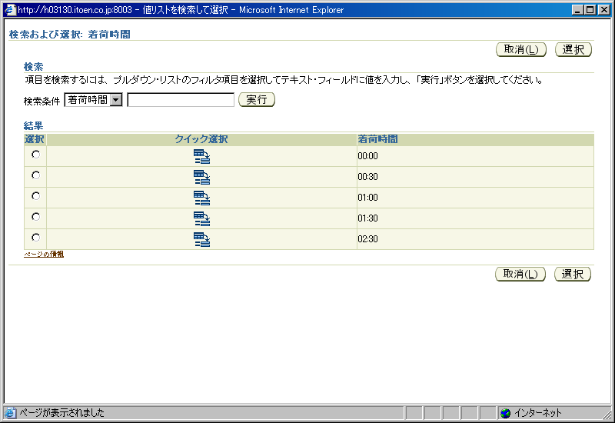
1

リージョン定義
- T_MD070_BPO_30W_OAF共通(LOV)Draft1A_補足資料(ArrivalTimeLovRN.).xls参照

アイテム項目定義
- T_MD070_BPO_30W_OAF共通(LOV)Draft1A_補足資料(ArrivalTimeLovRN.).xls参照

12-2. ArrivalTimeVO － ビュー・オブジェクト
この章の書式で記述する対象は、以下のオブジェクト・タイプに限ります。
・ビュー・オブジェクト
この章で記述する対象が無い場合には、この章全体を削除してください。
<ビュー・オブジェクトID>には、オブジェクト構成に記述したビュー・オブジェクトIDを転載してください。
オブジェクト構成に記述したビュー・オブジェクト数分、この章を繰り返して記述してください。
この章では、ArrivalTimeVOの技術詳細について記述します。

ビュー・オブジェクト定義
ビュー・オブジェクトをEOベースで作成する場合で、WHERE句に表結合条件を追加する場合は、以下のフォーマットで記述してください。
フォーマット：
<アソシエーションID>
＋
<関連元カラム名> = <関連先カラム名>

アトリビュート定義
ビュー・オブジェクトで使用するアトリビュートの一覧を以下に記述します。
「アトリビュート名」には、属性マッピングのビュー属性を記述してください。
「表別名．カラム名」には、カラムに基づくアトリビュートの場合には、データベース・オブジェクト一覧で記述した表別名を転載し、そのカラム名を記述してください。カラムに基づかない場合には、「一時」と記述してください。なお、計算式などがある場合にはここに記述してください。
「データ型」には、Javaクラス名を記述してください。パッケージ修飾は省略可能です。
例：String、Number（暗黙的にoracle.jbo.domainとなるため）
「更新可能」には、アトリビュート値の更新を常に許可する場合は「常に」、作成者など新規作成の時のみ更新を許可する場合は「新規」、更新を許可しない場合は「なし」を記述してください。

アトリビュート名 | 別名 | データ型 | 更新可能 | 備考
ArrivalTimeClass | ARRIVAL_TIME_CLASS | String | 常に | キー属性
ArrivalTimeName | ARRIVAL_TIME_NAME | String | 常に | －

問合せ文定義
ビュー・オブジェクトで使用するSQL文を以下に記述します。
WHERE句を記述してください。WHERE句が無い場合は「－」を記述してください。バインド変数を記述する際は、「:バインド変数名（意味）」と記述してください。
例： :1（従業員番号）
「WHERE句」には、データベース・オブジェクトを使用する場合、または、エンティティ・オブジェクトを使用し、エキスパート・モードを使用する場合には、問合せで使用するWHERE句を記述してください。一時アトリビュートのみ使用するビュー・オブジェクトの場合は「－」を記述してください。
SQL文
SELECT xlvv.lookup_code arrival_time_class -- 着荷時間
,xlvv.meaning arrival_time_name -- 着荷時間名称
FROM xxcmn_lookup_values_v xlvv -- クイックコード情報VIEW
WHERE xlvv.lookup_type = 'XXWSH_ARRIVAL_TIME'

ソート定義
ビュー・オブジェクトで使用するソート条件を以下に記述します。
すべてのソート条件を記述してください。ソートの必要がない場合には１行目の全列に「－」を記述してください。なお、記述順はソートの優先順としてください。
「アトリビュート名」には、アトリビュート定義一覧に記述したアトリビュート名を転載してください。
「昇順 / 降順」には、ソート方向を“昇順”“降順”のいずれかで記述してください。
ソート順位 | 別名 | 昇順 / 降順
1 | ARRIVAL_TIME_CLASS | ACS

クラス定義
ビュー・オブジェクトで使用するクラスを以下に記述します。
「クラス要 / 不要」には、「要」、「不要」のいずれかを記述してください。
「備考」には、他に特記すべき事項があれば記述してください。
ビュー・クラス | クラス要 / 不要 | 備考
ビュー・オブジェクト・クラス | 不要 | ー
ビュー行クラス | 不要 | ー

13-1. DesignatedItemLovRN －共有リージョン
この章の書式で記述する対象は、以下のオブジェクト・タイプに限ります。
・ページ
・共有リージョン
この章で記述する対象が無い場合には、この章全体を削除してください。
<オブジェクトID>には、オブジェクト構成に記述したオブジェクトIDを転載してください。
<オブジェクト・タイプ>には、オブジェクト構成に記述したオブジェクト・タイプを転載してください。
オブジェクト構成に記述したオブジェクト数分、この章を繰り返して記述してください。
この章では、DesignatedItemLovRNの技術詳細について記述します。

パラメータ
ページがパラメータを受け取る場合には、記述してください、また、パラメータを使用しない場合には１行目の全列に「－」を記述してください。
「パラメータID」には、一意となるパラメータIDを記述してください。
例：pEmpId
「パラメータ名」には、日本語のパラメータ名を記述してください。
例：従業員番号
「最大長」には、パラメータのバイト数を記述してください。
「備考」には、特記すべき事項を記述してください。
本画面起動時のパラメータ（文字列固定）を以下に定義します。
ただし、OAFramework標準定義のものに関しては記述しません。
パラメータID | パラメータ名 | 最大長 | 備考
－ | － | － | －

レイアウト
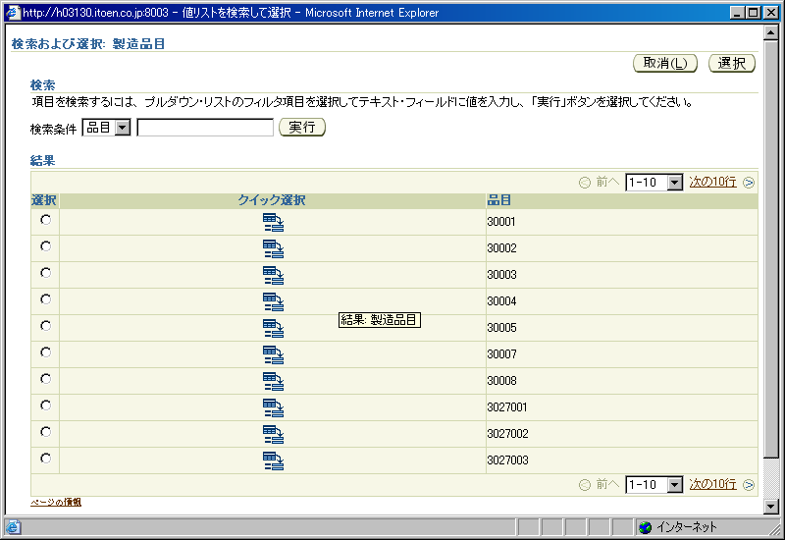
1

リージョン定義
- T_MD070_BPO_30W_OAF共通(LOV)Draft1A_補足資料(DesignatedItemLovRN.).xls参照

アイテム項目定義
- T_MD070_BPO_30W_OAF共通(LOV)Draft1A_補足資料(DesignatedItemLovRN).xls参照

13-2. DesignatedItemVO － ビュー・オブジェクト
この章の書式で記述する対象は、以下のオブジェクト・タイプに限ります。
・ビュー・オブジェクト
この章で記述する対象が無い場合には、この章全体を削除してください。
<ビュー・オブジェクトID>には、オブジェクト構成に記述したビュー・オブジェクトIDを転載してください。
オブジェクト構成に記述したビュー・オブジェクト数分、この章を繰り返して記述してください。
この章では、DesignatedItemVOの技術詳細について記述します。

ビュー・オブジェクト定義
ビュー・オブジェクトをEOベースで作成する場合で、WHERE句に表結合条件を追加する場合は、以下のフォーマットで記述してください。
フォーマット：
<アソシエーションID>
＋
<関連元カラム名> = <関連先カラム名>

アトリビュート定義
ビュー・オブジェクトで使用するアトリビュートの一覧を以下に記述します。
「アトリビュート名」には、属性マッピングのビュー属性を記述してください。
「表別名．カラム名」には、カラムに基づくアトリビュートの場合には、データベース・オブジェクト一覧で記述した表別名を転載し、そのカラム名を記述してください。カラムに基づかない場合には、「一時」と記述してください。なお、計算式などがある場合にはここに記述してください。
「データ型」には、Javaクラス名を記述してください。パッケージ修飾は省略可能です。
例：String、Number（暗黙的にoracle.jbo.domainとなるため）
「更新可能」には、アトリビュート値の更新を常に許可する場合は「常に」、作成者など新規作成の時のみ更新を許可する場合は「新規」、更新を許可しない場合は「なし」を記述してください。

アトリビュート名 | 別名 | データ型 | 更新可能 | 備考
InventoryItemId | INVENTORY_ITEM_ID | Number | 常に | －
ItemId | ITEM_ID | String | 常に | キー属性
ItemCode | ITEM_CODE | String | 常に | －
ItemName | ITEM_NAME | String | 常に | －

問合せ文定義
ビュー・オブジェクトで使用するSQL文を以下に記述します。
WHERE句を記述してください。WHERE句が無い場合は「－」を記述してください。バインド変数を記述する際は、「:バインド変数名（意味）」と記述してください。
例： :1（従業員番号）
「WHERE句」には、データベース・オブジェクトを使用する場合、または、エンティティ・オブジェクトを使用し、エキスパート・モードを使用する場合には、問合せで使用するWHERE句を記述してください。一時アトリビュートのみ使用するビュー・オブジェクトの場合は「－」を記述してください。
SQL文
SELECT ximv.inventory_item_id inventory_item_id -- INV品目ID
,ximv.item_id item_id -- 品目ID
,ximv.item_no item_code -- 品目コード
,ximv.item_short_name item_name -- 品目名
FROM xxcmn_item_mst_v ximv /* OPM品目情報VIEW */

ソート定義
ビュー・オブジェクトで使用するソート条件を以下に記述します。
すべてのソート条件を記述してください。ソートの必要がない場合には１行目の全列に「－」を記述してください。なお、記述順はソートの優先順としてください。
「アトリビュート名」には、アトリビュート定義一覧に記述したアトリビュート名を転載してください。
「昇順 / 降順」には、ソート方向を“昇順”“降順”のいずれかで記述してください。
ソート順位 | 別名 | 昇順 / 降順
1 | TO_NUMBER(ITEM_CODE) | ACS

クラス定義
ビュー・オブジェクトで使用するクラスを以下に記述します。
「クラス要 / 不要」には、「要」、「不要」のいずれかを記述してください。
「備考」には、他に特記すべき事項があれば記述してください。
ビュー・クラス | クラス要 / 不要 | 備考
ビュー・オブジェクト・クラス | 不要 | ー
ビュー行クラス | 不要 | ー

14-1. FreightCarrierLovRN －共有リージョン
この章の書式で記述する対象は、以下のオブジェクト・タイプに限ります。
・ページ
・共有リージョン
この章で記述する対象が無い場合には、この章全体を削除してください。
<オブジェクトID>には、オブジェクト構成に記述したオブジェクトIDを転載してください。
<オブジェクト・タイプ>には、オブジェクト構成に記述したオブジェクト・タイプを転載してください。
オブジェクト構成に記述したオブジェクト数分、この章を繰り返して記述してください。
この章では、FreightCarrierLovRNの技術詳細について記述します。

パラメータ
ページがパラメータを受け取る場合には、記述してください、また、パラメータを使用しない場合には１行目の全列に「－」を記述してください。
「パラメータID」には、一意となるパラメータIDを記述してください。
例：pEmpId
「パラメータ名」には、日本語のパラメータ名を記述してください。
例：従業員番号
「最大長」には、パラメータのバイト数を記述してください。
「備考」には、特記すべき事項を記述してください。
本画面起動時のパラメータ（文字列固定）を以下に定義します。
ただし、OAFramework標準定義のものに関しては記述しません。
パラメータID | パラメータ名 | 最大長 | 備考
－ | － | － | －

レイアウト
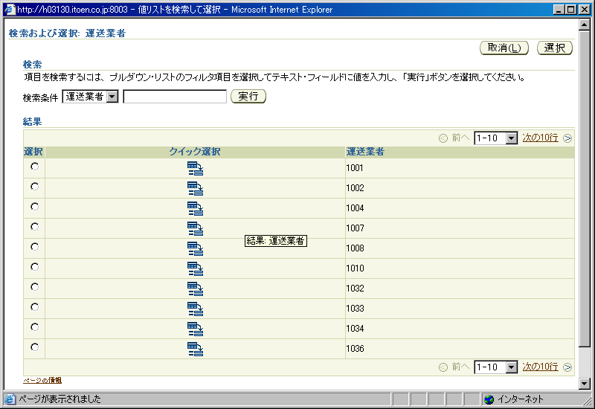
1

リージョン定義
- T_MD070_BPO_30W_OAF共通(LOV)Draft1A_補足資料(FreightCarrierLovRN).xls参照

アイテム項目定義
- T_MD070_BPO_30W_OAF共通(LOV)Draft1A_補足資料(FreightCarrierLovRN).xls参照

14-2. FreightCarrierVO － ビュー・オブジェクト
この章の書式で記述する対象は、以下のオブジェクト・タイプに限ります。
・ビュー・オブジェクト
この章で記述する対象が無い場合には、この章全体を削除してください。
<ビュー・オブジェクトID>には、オブジェクト構成に記述したビュー・オブジェクトIDを転載してください。
オブジェクト構成に記述したビュー・オブジェクト数分、この章を繰り返して記述してください。
この章では、FreightCarrierVOの技術詳細について記述します。

ビュー・オブジェクト定義
ビュー・オブジェクトをEOベースで作成する場合で、WHERE句に表結合条件を追加する場合は、以下のフォーマットで記述してください。
フォーマット：
<アソシエーションID>
＋
<関連元カラム名> = <関連先カラム名>

アトリビュート定義
ビュー・オブジェクトで使用するアトリビュートの一覧を以下に記述します。
「アトリビュート名」には、属性マッピングのビュー属性を記述してください。
「表別名．カラム名」には、カラムに基づくアトリビュートの場合には、データベース・オブジェクト一覧で記述した表別名を転載し、そのカラム名を記述してください。カラムに基づかない場合には、「一時」と記述してください。なお、計算式などがある場合にはここに記述してください。
「データ型」には、Javaクラス名を記述してください。パッケージ修飾は省略可能です。
例：String、Number（暗黙的にoracle.jbo.domainとなるため）
「更新可能」には、アトリビュート値の更新を常に許可する場合は「常に」、作成者など新規作成の時のみ更新を許可する場合は「新規」、更新を許可しない場合は「なし」を記述してください。

アトリビュート名 | 別名 | データ型 | 更新可能 | 備考
PartyId | PARTY_ID | Number | 常に | キー属性
PartyNumber | PARTY_NUMBER | String | 常に | －
PartyName | PARTY_NAME | String | 常に | －

問合せ文定義
ビュー・オブジェクトで使用するSQL文を以下に記述します。
WHERE句を記述してください。WHERE句が無い場合は「－」を記述してください。バインド変数を記述する際は、「:バインド変数名（意味）」と記述してください。
例： :1（従業員番号）
「WHERE句」には、データベース・オブジェクトを使用する場合、または、エンティティ・オブジェクトを使用し、エキスパート・モードを使用する場合には、問合せで使用するWHERE句を記述してください。一時アトリビュートのみ使用するビュー・オブジェクトの場合は「－」を記述してください。
SQL文
SELECT xcv.party_id party_id -- 運送業者ID(パーティーID)
,xcv.party_number party_number -- 運送業者コード(組織番号)
,xcv.party_short_name party_name -- 運送業者名(略称)
FROM xxcmn_carriers_v xcv /* 運送業者情報VIEW */

ソート定義
ビュー・オブジェクトで使用するソート条件を以下に記述します。
すべてのソート条件を記述してください。ソートの必要がない場合には１行目の全列に「－」を記述してください。なお、記述順はソートの優先順としてください。
「アトリビュート名」には、アトリビュート定義一覧に記述したアトリビュート名を転載してください。
「昇順 / 降順」には、ソート方向を“昇順”“降順”のいずれかで記述してください。
ソート順位 | 別名 | 昇順 / 降順
1 | PARTY_NUMBER | ACS

クラス定義
ビュー・オブジェクトで使用するクラスを以下に記述します。
「クラス要 / 不要」には、「要」、「不要」のいずれかを記述してください。
「備考」には、他に特記すべき事項があれば記述してください。
ビュー・クラス | クラス要 / 不要 | 備考
ビュー・オブジェクト・クラス | 不要 | ー
ビュー行クラス | 不要 | ー

15-1. InstDeptCodeLovRN －共有リージョン
この章の書式で記述する対象は、以下のオブジェクト・タイプに限ります。
・ページ
・共有リージョン
この章で記述する対象が無い場合には、この章全体を削除してください。
<オブジェクトID>には、オブジェクト構成に記述したオブジェクトIDを転載してください。
<オブジェクト・タイプ>には、オブジェクト構成に記述したオブジェクト・タイプを転載してください。
オブジェクト構成に記述したオブジェクト数分、この章を繰り返して記述してください。
この章では、InstDeptCodeLovRNの技術詳細について記述します。

パラメータ
ページがパラメータを受け取る場合には、記述してください、また、パラメータを使用しない場合には１行目の全列に「－」を記述してください。
「パラメータID」には、一意となるパラメータIDを記述してください。
例：pEmpId
「パラメータ名」には、日本語のパラメータ名を記述してください。
例：従業員番号
「最大長」には、パラメータのバイト数を記述してください。
「備考」には、特記すべき事項を記述してください。
本画面起動時のパラメータ（文字列固定）を以下に定義します。
ただし、OAFramework標準定義のものに関しては記述しません。
パラメータID | パラメータ名 | 最大長 | 備考
－ | － | － | －

レイアウト
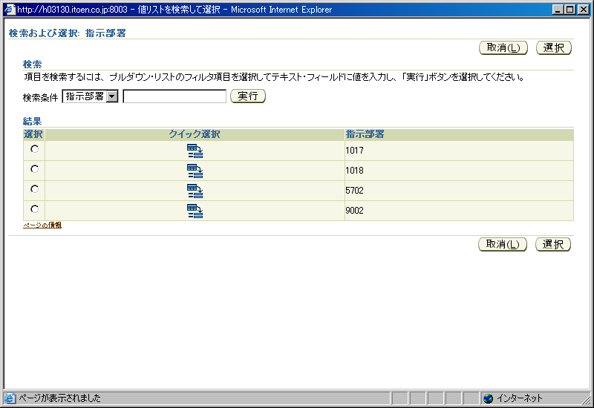
1

リージョン定義
- T_MD070_BPO_30W_OAF共通(LOV)Draft1A_補足資料(InstDeptCodeLovRN).xls参照

アイテム項目定義
- T_MD070_BPO_30W_OAF共通(LOV)Draft1A_補足資料(InstDeptCodeLovRN).xls参照

15-2. InstDeptCodeVO － ビュー・オブジェクト
この章の書式で記述する対象は、以下のオブジェクト・タイプに限ります。
・ビュー・オブジェクト
この章で記述する対象が無い場合には、この章全体を削除してください。
<ビュー・オブジェクトID>には、オブジェクト構成に記述したビュー・オブジェクトIDを転載してください。
オブジェクト構成に記述したビュー・オブジェクト数分、この章を繰り返して記述してください。
この章では、InstDeptCodeVOの技術詳細について記述します。

ビュー・オブジェクト定義
ビュー・オブジェクトをEOベースで作成する場合で、WHERE句に表結合条件を追加する場合は、以下のフォーマットで記述してください。
フォーマット：
<アソシエーションID>
＋
<関連元カラム名> = <関連先カラム名>

アトリビュート定義
ビュー・オブジェクトで使用するアトリビュートの一覧を以下に記述します。
「アトリビュート名」には、属性マッピングのビュー属性を記述してください。
「表別名．カラム名」には、カラムに基づくアトリビュートの場合には、データベース・オブジェクト一覧で記述した表別名を転載し、そのカラム名を記述してください。カラムに基づかない場合には、「一時」と記述してください。なお、計算式などがある場合にはここに記述してください。
「データ型」には、Javaクラス名を記述してください。パッケージ修飾は省略可能です。
例：String、Number（暗黙的にoracle.jbo.domainとなるため）
「更新可能」には、アトリビュート値の更新を常に許可する場合は「常に」、作成者など新規作成の時のみ更新を許可する場合は「新規」、更新を許可しない場合は「なし」を記述してください。

アトリビュート名 | 別名 | データ型 | 更新可能 | 備考
InstDeptCode | INST_DEPT_CODE | String | 常に | キー属性
InstDeptName | INST_DEPT_NAME | String | 常に | －

問合せ文定義
ビュー・オブジェクトで使用するSQL文を以下に記述します。
WHERE句を記述してください。WHERE句が無い場合は「－」を記述してください。バインド変数を記述する際は、「:バインド変数名（意味）」と記述してください。
例： :1（従業員番号）
「WHERE句」には、データベース・オブジェクトを使用する場合、または、エンティティ・オブジェクトを使用し、エキスパート・モードを使用する場合には、問合せで使用するWHERE句を記述してください。一時アトリビュートのみ使用するビュー・オブジェクトの場合は「－」を記述してください。
SQL文
SELECT xlv.location_code inst_dept_code -- 事業所コード(指示部署コード)
,xlv.location_short_name inst_dept_name -- 略称(指示部署名)
FROM xxcmn_locations_v xlv -- 事業所情報VIEW
WHERE xlv.parent_location_id IS NOT NULL
AND xlv.location_id <> xlv.parent_location_id

ソート定義
ビュー・オブジェクトで使用するソート条件を以下に記述します。
すべてのソート条件を記述してください。ソートの必要がない場合には１行目の全列に「－」を記述してください。なお、記述順はソートの優先順としてください。
「アトリビュート名」には、アトリビュート定義一覧に記述したアトリビュート名を転載してください。
「昇順 / 降順」には、ソート方向を“昇順”“降順”のいずれかで記述してください。
ソート順位 | 別名 | 昇順 / 降順
1 | INST_DEPT_CODE | ACS

クラス定義
ビュー・オブジェクトで使用するクラスを以下に記述します。
「クラス要 / 不要」には、「要」、「不要」のいずれかを記述してください。
「備考」には、他に特記すべき事項があれば記述してください。
ビュー・クラス | クラス要 / 不要 | 備考
ビュー・オブジェクト・クラス | 不要 | ー
ビュー行クラス | 不要 | ー

16-1. ItemCode4LovRN －共有リージョン
この章の書式で記述する対象は、以下のオブジェクト・タイプに限ります。
・ページ
・共有リージョン
この章で記述する対象が無い場合には、この章全体を削除してください。
<オブジェクトID>には、オブジェクト構成に記述したオブジェクトIDを転載してください。
<オブジェクト・タイプ>には、オブジェクト構成に記述したオブジェクト・タイプを転載してください。
オブジェクト構成に記述したオブジェクト数分、この章を繰り返して記述してください。
この章では、ItemCode4LovRNの技術詳細について記述します。

パラメータ
ページがパラメータを受け取る場合には、記述してください、また、パラメータを使用しない場合には１行目の全列に「－」を記述してください。
「パラメータID」には、一意となるパラメータIDを記述してください。
例：pEmpId
「パラメータ名」には、日本語のパラメータ名を記述してください。
例：従業員番号
「最大長」には、パラメータのバイト数を記述してください。
「備考」には、特記すべき事項を記述してください。
本画面起動時のパラメータ（文字列固定）を以下に定義します。
ただし、OAFramework標準定義のものに関しては記述しません。
パラメータID | パラメータ名 | 最大長 | 備考
－ | － | － | －

レイアウト
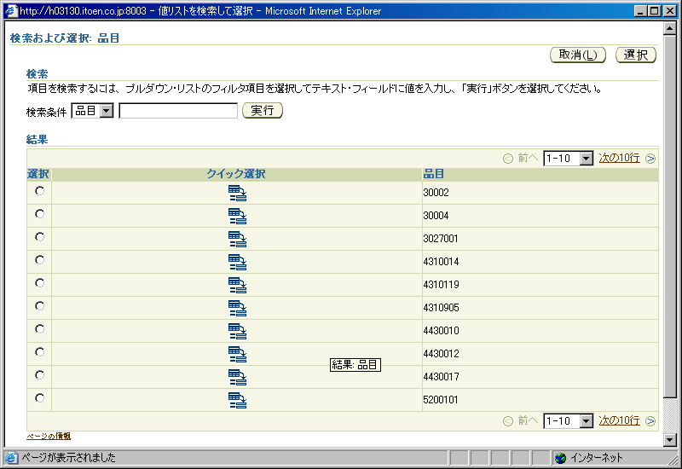
1

リージョン定義
- T_MD070_BPO_30W_OAF共通(LOV)Draft1A_補足資料(ItemCode4LovRN).xls参照

アイテム項目定義
- T_MD070_BPO_30W_OAF共通(LOV)Draft1A_補足資料(ItemCode4LovRN).xls参照

16-2. ItemCode4VO － ビュー・オブジェクト
この章の書式で記述する対象は、以下のオブジェクト・タイプに限ります。
・ビュー・オブジェクト
この章で記述する対象が無い場合には、この章全体を削除してください。
<ビュー・オブジェクトID>には、オブジェクト構成に記述したビュー・オブジェクトIDを転載してください。
オブジェクト構成に記述したビュー・オブジェクト数分、この章を繰り返して記述してください。
この章では、ItemCode4VOの技術詳細について記述します。

ビュー・オブジェクト定義
ビュー・オブジェクトをEOベースで作成する場合で、WHERE句に表結合条件を追加する場合は、以下のフォーマットで記述してください。
フォーマット：
<アソシエーションID>
＋
<関連元カラム名> = <関連先カラム名>

アトリビュート定義
ビュー・オブジェクトで使用するアトリビュートの一覧を以下に記述します。
「アトリビュート名」には、属性マッピングのビュー属性を記述してください。
「表別名．カラム名」には、カラムに基づくアトリビュートの場合には、データベース・オブジェクト一覧で記述した表別名を転載し、そのカラム名を記述してください。カラムに基づかない場合には、「一時」と記述してください。なお、計算式などがある場合にはここに記述してください。
「データ型」には、Javaクラス名を記述してください。パッケージ修飾は省略可能です。
例：String、Number（暗黙的にoracle.jbo.domainとなるため）
「更新可能」には、アトリビュート値の更新を常に許可する場合は「常に」、作成者など新規作成の時のみ更新を許可する場合は「新規」、更新を許可しない場合は「なし」を記述してください。

アトリビュート名 | 別名 | データ型 | 更新可能 | 備考
ItemId | ITEM_ID | Number | 常に | キー属性
ItemNo | ITEM_NO | String | 常に | －
ItemName | ITEM_NAME | String | 常に | －
ItemUm | ITEM_UM | String | 常に | －
InvItemId | INV_ITEM_ID | Number | 常に | －
ConvUnit | CONV_UNIT | String | 常に | －
NumOfDeliver | NUM_OF_DELIVER | String | 常に | －
NumOfCases | NUM_OF_CASES | String | 常に | －
WhseItemId | WHSE_ITEM_ID | Number | 常に | －
WhseInvItemId | WHSE_INV_ITEM_ID | Number | 常に | －
WhseItemNo | WHSE_ITEM_NO | String | 常に | －
LotCtl | LOT_CTL | String | 常に | －
WeightCapacityClass | WEIGHT_CAPACITY_CLASS | String | 常に | －

問合せ文定義
ビュー・オブジェクトで使用するSQL文を以下に記述します。
WHERE句を記述してください。WHERE句が無い場合は「－」を記述してください。バインド変数を記述する際は、「:バインド変数名（意味）」と記述してください。
例： :1（従業員番号）
「WHERE句」には、データベース・オブジェクトを使用する場合、または、エンティティ・オブジェクトを使用し、エキスパート・モードを使用する場合には、問合せで使用するWHERE句を記述してください。一時アトリビュートのみ使用するビュー・オブジェクトの場合は「－」を記述してください。
SQL文
SELECT ximv.item_id item_id -- OPM品目ID
,ximv.item_no item_no -- 品目コード
,ximv.item_short_name item_name -- 品目名称
,ximv.item_um item_um -- 単位
,ximv.inventory_item_id inv_item_id -- INV品目ID
,ximv.conv_unit conv_unit -- 入出庫換算単位
,ximv.num_of_deliver num_of_deliver -- 出荷入数
,ximv.num_of_cases num_of_cases -- ケース入数
,ximv.whse_item_id whse_item_id -- 倉庫品目ID
,NVL(whximv.inventory_item_id, ximv.inventory_item_id)
whse_inv_item_id -- 倉庫INV品目ID
,NVL(whximv.item_no, ximv.item_no)
whse_item_no -- 倉庫品目コード
,TO_CHAR(ximv.lot_ctl) lot_ctl -- ロット管理区分
,ximv.weight_capacity_class weight_capacity_class -- 重量容積区分
FROM xxcmn_item_mst_v ximv -- OPM品目情報VIEW
,xxcmn_item_categories5_v xicv -- 品目カテゴリ情報VIEW5
,xxcmn_item_mst_v whximv -- OPM品目情報VIEW(倉庫品目用)
WHERE xicv.item_id = ximv.item_id
AND ximv.whse_item_id = whximv.item_id(+)
AND xicv.PROD_CLASS_CODE = FND_PROFILE.VALUE('XXCMN_ITEM_DIV_SECURITY') /* 商品区分 */

ソート定義
ビュー・オブジェクトで使用するソート条件を以下に記述します。
すべてのソート条件を記述してください。ソートの必要がない場合には１行目の全列に「－」を記述してください。なお、記述順はソートの優先順としてください。
「アトリビュート名」には、アトリビュート定義一覧に記述したアトリビュート名を転載してください。
「昇順 / 降順」には、ソート方向を“昇順”“降順”のいずれかで記述してください。
ソート順位 | 別名 | 昇順 / 降順
1 | TO_NUMBER(ITEM_NO) | ASC

クラス定義
ビュー・オブジェクトで使用するクラスを以下に記述します。
「クラス要 / 不要」には、「要」、「不要」のいずれかを記述してください。
「備考」には、他に特記すべき事項があれば記述してください。
ビュー・クラス | クラス要 / 不要 | 備考
ビュー・オブジェクト・クラス | 不要 | ー
ビュー行クラス | 不要 | ー

17-1. ItemLocationCode2LovRN －共有リージョン
この章の書式で記述する対象は、以下のオブジェクト・タイプに限ります。
・ページ
・共有リージョン
この章で記述する対象が無い場合には、この章全体を削除してください。
<オブジェクトID>には、オブジェクト構成に記述したオブジェクトIDを転載してください。
<オブジェクト・タイプ>には、オブジェクト構成に記述したオブジェクト・タイプを転載してください。
オブジェクト構成に記述したオブジェクト数分、この章を繰り返して記述してください。
この章では、ItemLocationCode2LovRNの技術詳細について記述します。

パラメータ
ページがパラメータを受け取る場合には、記述してください、また、パラメータを使用しない場合には１行目の全列に「－」を記述してください。
「パラメータID」には、一意となるパラメータIDを記述してください。
例：pEmpId
「パラメータ名」には、日本語のパラメータ名を記述してください。
例：従業員番号
「最大長」には、パラメータのバイト数を記述してください。
「備考」には、特記すべき事項を記述してください。
本画面起動時のパラメータ（文字列固定）を以下に定義します。
ただし、OAFramework標準定義のものに関しては記述しません。
パラメータID | パラメータ名 | 最大長 | 備考
－ | － | － | －

レイアウト
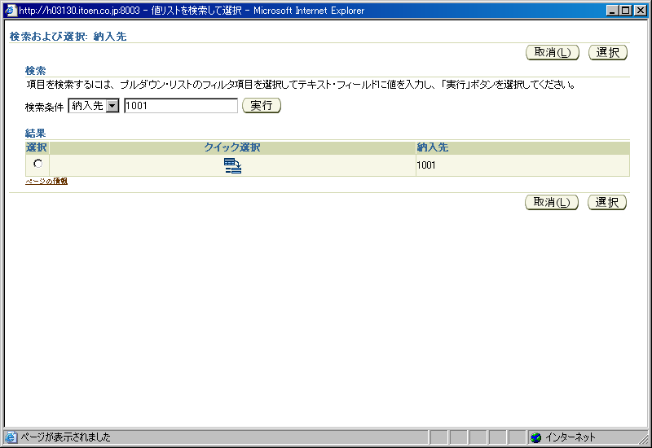
1

リージョン定義
- T_MD070_BPO_30W_OAF共通(LOV)Draft1A_補足資料(ItemLocationCode2LovRN).xls参照

アイテム項目定義
- T_MD070_BPO_30W_OAF共通(LOV)Draft1A_補足資料(ItemLocationCode2LovRN).xls参照

17-2. ItemLocationCode2VO － ビュー・オブジェクト
この章の書式で記述する対象は、以下のオブジェクト・タイプに限ります。
・ビュー・オブジェクト
この章で記述する対象が無い場合には、この章全体を削除してください。
<ビュー・オブジェクトID>には、オブジェクト構成に記述したビュー・オブジェクトIDを転載してください。
オブジェクト構成に記述したビュー・オブジェクト数分、この章を繰り返して記述してください。
この章では、ItemLocationCode2VOの技術詳細について記述します。

ビュー・オブジェクト定義
ビュー・オブジェクトをEOベースで作成する場合で、WHERE句に表結合条件を追加する場合は、以下のフォーマットで記述してください。
フォーマット：
<アソシエーションID>
＋
<関連元カラム名> = <関連先カラム名>

アトリビュート定義
ビュー・オブジェクトで使用するアトリビュートの一覧を以下に記述します。
「アトリビュート名」には、属性マッピングのビュー属性を記述してください。
「表別名．カラム名」には、カラムに基づくアトリビュートの場合には、データベース・オブジェクト一覧で記述した表別名を転載し、そのカラム名を記述してください。カラムに基づかない場合には、「一時」と記述してください。なお、計算式などがある場合にはここに記述してください。
「データ型」には、Javaクラス名を記述してください。パッケージ修飾は省略可能です。
例：String、Number（暗黙的にoracle.jbo.domainとなるため）
「更新可能」には、アトリビュート値の更新を常に許可する場合は「常に」、作成者など新規作成の時のみ更新を許可する場合は「新規」、更新を許可しない場合は「なし」を記述してください。

アトリビュート名 | 別名 | データ型 | 更新可能 | 備考
LocationCode | LOCATION_CODE | String | 常に | －
LocationName | LOCATION_NAME | String | 常に | －
PeopleCode | VIEW_ATTR | String | 常に | －
PurchaseSiteCode | VIEW_ATTR | String | 常に | －

問合せ文定義
ビュー・オブジェクトで使用するSQL文を以下に記述します。
WHERE句を記述してください。WHERE句が無い場合は「－」を記述してください。バインド変数を記述する際は、「:バインド変数名（意味）」と記述してください。
例： :1（従業員番号）
「WHERE句」には、データベース・オブジェクトを使用する場合、または、エンティティ・オブジェクトを使用し、エキスパート・モードを使用する場合には、問合せで使用するWHERE句を記述してください。一時アトリビュートのみ使用するビュー・オブジェクトの場合は「－」を記述してください。
SQL文
SELECT xcmnilv.segment1 location_code
,xcmnilv.description location_name
FROM xxcmn_item_locations_v xcmnilv

ソート定義
ビュー・オブジェクトで使用するソート条件を以下に記述します。
すべてのソート条件を記述してください。ソートの必要がない場合には１行目の全列に「－」を記述してください。なお、記述順はソートの優先順としてください。
「アトリビュート名」には、アトリビュート定義一覧に記述したアトリビュート名を転載してください。
「昇順 / 降順」には、ソート方向を“昇順”“降順”のいずれかで記述してください。
ソート順位 | 別名 | 昇順 / 降順
1 | LOCATION_CODE | ACS

クラス定義
ビュー・オブジェクトで使用するクラスを以下に記述します。
「クラス要 / 不要」には、「要」、「不要」のいずれかを記述してください。
「備考」には、他に特記すべき事項があれば記述してください。
ビュー・クラス | クラス要 / 不要 | 備考
ビュー・オブジェクト・クラス | 不要 | ー
ビュー行クラス | 不要 | ー

17-3. ItemLocationCode2LovCO － コントローラ
この章の書式で記述する対象は、以下のオブジェクト・タイプに限ります。
・コントローラ
この章で記述する対象が無い場合には、この章全体を削除してください。
<コントローラ・クラス名>には、オブジェクト構成に記述したコントローラ・クラスを転載してください。
オブジェクト構成に記述したコントローラ数分、この章を繰り返して記述してください。
オブジェクト構成に記述したコントローラのうち、複数ページで使用する共通のコントローラなど別の技術設計書で記述済みのものについては、ここでは記述しません。
この章では、ItemLocationCode2LovCOクラスの技術詳細について記述します。

メソッド一覧
すべてのカスタム・メソッドを記述してください。カスタム・メソッドとは、JDeveloperによって自動生成されるメソッド以外を指します。ただし、自動生成されたメソッドをカスタマイズした場合は記述してください。
「メソッド名」には、命名規約に沿ったメソッド名を記述してください。
「アクセス識別子」には、「public」、「protected」、「private」、「－」のいずれかを記述してください。
「static」には、メソッドがstaticメソッドの場合には「○」、staticメソッドではない場合には「－」を記述してください。
「説明」には、メソッドの説明文を記述してください。メソッドがabstractの場合、以下の記述を説明文の先頭に追加してください。
例：
abstractメソッド
<説明文>
メソッド一覧を以下に記述します。
メソッド名 | アクセス識別子 | static | 説明
processRequest | public | － | －
processFormRequest | public | － | －

processRequestメソッド
カスタム処理を追加しない場合は、<メソッドの処理説明>に「追加処理なし。」と記述してください。
画面初期表示時に実行される処理です。

処理詳細
メソッドの処理詳細について記述してください。
各処理詳細は、「1.2.3.…」、「1-1.1-2.1-3....」、「(1)(2)(3)…」、「a.b.c....」のように区分けし、箇条書き（です、ます調）にて記述してください。
なお、上記の箇条書きの設定はWordの機能を使用すれば、「TAB」「Shift ＋ TAB」で自動的に設定可能です。
メッセージを出力する場合には、メッセージID、トークンを記述してください。
- AMを取得します。
OAApplicationModule am = pageContext.getApplicationModule(webBean);
- pageContext.getLovCriteriaItems() メソッドをコールし、戻り値をpassiveCriteriaItems にセットします。
- 以下のオブジェクトを作成します。
String peopleCode = null;
String purchaseSiteCode = null;
- XxcmnUtility.isBlankOrNullメソッドをコールし、戻り値がfalseの場合
パラメータ |  | 値
obj |  | passiveCriteriaItems.get("PeopleCode")
  - passiveCriteriaItems.getメソッドをコールした戻り値を、peopleCodeにセットします。
パラメータ |  | 値
key |  | "PeopleCode"
  - passiveCriteriaItems.getメソッドをコールした戻り値を、purchaseSiteCodeにセットします。
パラメータ |  | 値
key |  | "PurchaseSiteCode"
- peopleCodeが「2：外部」の場合
  - 以下のオブジェクトを作成します。
StringBuffer whereClause = new StringBuffer(1000);
  - am.invokeMethod メソッドをコールし、戻り値をorderNumberVOにセットします。
パラメータ |  | 値
param1 |  | " ItemLocationCode2VO1"
  - orderNumberVO.setWhereClauseメソッドをコールします。
パラメータ |  | 値
param1 |  | null
  - orderNumberVO.setWhereClauseParamsメソッドをコールします。
パラメータ |  | 値
param1 |  | null
  - XxcmnUtility.isBlankOrNullメソッドをコールし、戻り値がtrueの場合
パラメータ |  | 値
obj |  | purchaseSiteCode
    - whereClause.appendメソッドをコールします。
パラメータ |  | 値
str |  | " location_code in (SELECT xilv.segment1 "  " FROM fnd_user fu "  " ,per_all_people_f papf "  " ,xxcmn_item_locations_v xilv "  " WHERE fu.employee_id = papf.person_id "  " AND fu.user_id = FND_GLOBAL.USER_ID "  " AND papf. attribute4 = xilv.purchase_code "  " AND papf.effective_start_date <= TRUNC(SYSDATE) "  " AND papf.effective_end_date >= TRUNC(SYSDATE) "  " AND fu.start_date <= TRUNC(SYSDATE) "  " AND ((fu.end_date IS NULL) OR (fu.end_date >= TRUNC(SYSDATE)))) "
  - 上記5-5以外の場合
    - whereClause.appendメソッドをコールします。
パラメータ |  | 値
str |  | " location_code in (SELECT xilv.segment1 "  " FROM fnd_user fu "  " ,per_all_people_f papf "  " ,xxcmn_item_locations_v xilv "  " WHERE fu.employee_id = papf.person_id "  " AND fu.user_id = FND_GLOBAL.USER_ID "  " AND papf. attribute4 = xilv.purchase_code "  " AND papf.attribute6 = xilv.purchase_site_code "  " AND papf.effective_start_date <= TRUNC(SYSDATE) "  " AND papf.effective_end_date >= TRUNC(SYSDATE) "  " AND fu.start_date <= TRUNC(SYSDATE) "  " AND ((fu.end_date IS NULL) OR (fu.end_date >= TRUNC(SYSDATE)))) "
  - orderNumberVO.setWhereClauseメソッドをコールします。
パラメータ |  | 値
param1 |  | whereClause.toString()

processFormRequestメソッド
カスタム処理を追加しない場合は、<メソッドの処理説明>に「追加処理なし。」と記述してください。
追加処理なし。

18-1. ReqDeptCodeLovRN －共有リージョン
この章の書式で記述する対象は、以下のオブジェクト・タイプに限ります。
・ページ
・共有リージョン
この章で記述する対象が無い場合には、この章全体を削除してください。
<オブジェクトID>には、オブジェクト構成に記述したオブジェクトIDを転載してください。
<オブジェクト・タイプ>には、オブジェクト構成に記述したオブジェクト・タイプを転載してください。
オブジェクト構成に記述したオブジェクト数分、この章を繰り返して記述してください。
この章では、ReqDeptCodeLovRNの技術詳細について記述します。

パラメータ
ページがパラメータを受け取る場合には、記述してください、また、パラメータを使用しない場合には１行目の全列に「－」を記述してください。
「パラメータID」には、一意となるパラメータIDを記述してください。
例：pEmpId
「パラメータ名」には、日本語のパラメータ名を記述してください。
例：従業員番号
「最大長」には、パラメータのバイト数を記述してください。
「備考」には、特記すべき事項を記述してください。
本画面起動時のパラメータ（文字列固定）を以下に定義します。
ただし、OAFramework標準定義のものに関しては記述しません。
パラメータID | パラメータ名 | 最大長 | 備考
－ | － | － | －

レイアウト
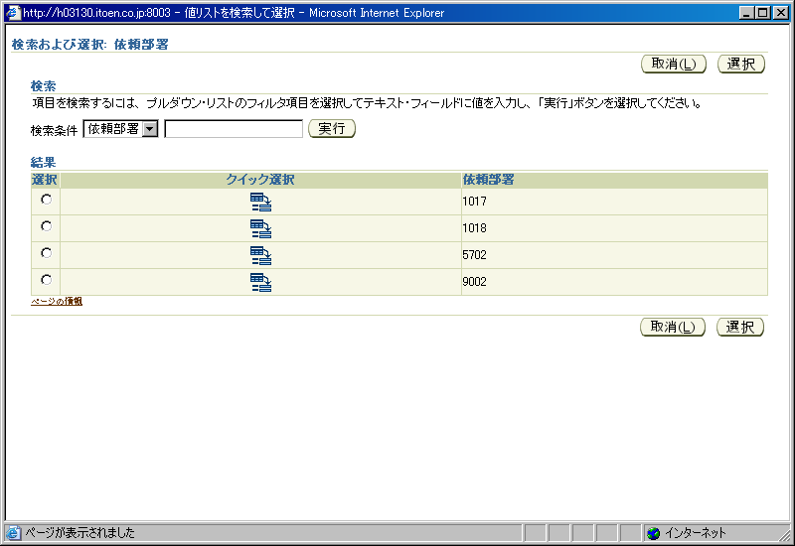
1

リージョン定義
- T_MD070_BPO_30W_OAF共通(LOV)Draft1A_補足資料(ReqDeptCodeLovRN).xls参照

アイテム項目定義
- T_MD070_BPO_30W_OAF共通(LOV)Draft1A_補足資料(ReqDeptCodeLovRN).xls参照

18-2. ReqDeptCodeVO － ビュー・オブジェクト
この章の書式で記述する対象は、以下のオブジェクト・タイプに限ります。
・ビュー・オブジェクト
この章で記述する対象が無い場合には、この章全体を削除してください。
<ビュー・オブジェクトID>には、オブジェクト構成に記述したビュー・オブジェクトIDを転載してください。
オブジェクト構成に記述したビュー・オブジェクト数分、この章を繰り返して記述してください。
この章では、ReqDeptCodeVOの技術詳細について記述します。

ビュー・オブジェクト定義
ビュー・オブジェクトをEOベースで作成する場合で、WHERE句に表結合条件を追加する場合は、以下のフォーマットで記述してください。
フォーマット：
<アソシエーションID>
＋
<関連元カラム名> = <関連先カラム名>

アトリビュート定義
ビュー・オブジェクトで使用するアトリビュートの一覧を以下に記述します。
「アトリビュート名」には、属性マッピングのビュー属性を記述してください。
「表別名．カラム名」には、カラムに基づくアトリビュートの場合には、データベース・オブジェクト一覧で記述した表別名を転載し、そのカラム名を記述してください。カラムに基づかない場合には、「一時」と記述してください。なお、計算式などがある場合にはここに記述してください。
「データ型」には、Javaクラス名を記述してください。パッケージ修飾は省略可能です。
例：String、Number（暗黙的にoracle.jbo.domainとなるため）
「更新可能」には、アトリビュート値の更新を常に許可する場合は「常に」、作成者など新規作成の時のみ更新を許可する場合は「新規」、更新を許可しない場合は「なし」を記述してください。

アトリビュート名 | 別名 | データ型 | 更新可能 | 備考
ReqDeptCode | REQ_DEPT_CODE | String | 常に | キー属性
ReqDeptName | REQ_DEPT_NAME | String | 常に | －

問合せ文定義
ビュー・オブジェクトで使用するSQL文を以下に記述します。
WHERE句を記述してください。WHERE句が無い場合は「－」を記述してください。バインド変数を記述する際は、「:バインド変数名（意味）」と記述してください。
例： :1（従業員番号）
「WHERE句」には、データベース・オブジェクトを使用する場合、または、エンティティ・オブジェクトを使用し、エキスパート・モードを使用する場合には、問合せで使用するWHERE句を記述してください。一時アトリビュートのみ使用するビュー・オブジェクトの場合は「－」を記述してください。
SQL文
SELECT xlv.location_code req_dept_code -- 事業所コード(依頼部署コード)
,xlv.location_short_name req_dept_name -- 略称(依頼部署名)
FROM xxcmn_locations_v xlv -- 事業所情報VIEW
WHERE xlv.parent_location_id IS NOT NULL
AND xlv.location_id <> xlv.parent_location_id

ソート定義
ビュー・オブジェクトで使用するソート条件を以下に記述します。
すべてのソート条件を記述してください。ソートの必要がない場合には１行目の全列に「－」を記述してください。なお、記述順はソートの優先順としてください。
「アトリビュート名」には、アトリビュート定義一覧に記述したアトリビュート名を転載してください。
「昇順 / 降順」には、ソート方向を“昇順”“降順”のいずれかで記述してください。
ソート順位 | 別名 | 昇順 / 降順
1 | REQ_DEPT_CODE | ASC

クラス定義
ビュー・オブジェクトで使用するクラスを以下に記述します。
「クラス要 / 不要」には、「要」、「不要」のいずれかを記述してください。
「備考」には、他に特記すべき事項があれば記述してください。
ビュー・クラス | クラス要 / 不要 | 備考
ビュー・オブジェクト・クラス | 不要 | ー
ビュー行クラス | 不要 | ー

19-1. ShipToCodeLovRN －共有リージョン
この章の書式で記述する対象は、以下のオブジェクト・タイプに限ります。
・ページ
・共有リージョン
この章で記述する対象が無い場合には、この章全体を削除してください。
<オブジェクトID>には、オブジェクト構成に記述したオブジェクトIDを転載してください。
<オブジェクト・タイプ>には、オブジェクト構成に記述したオブジェクト・タイプを転載してください。
オブジェクト構成に記述したオブジェクト数分、この章を繰り返して記述してください。
この章では、ShipToCodeLovRNの技術詳細について記述します。

パラメータ
ページがパラメータを受け取る場合には、記述してください、また、パラメータを使用しない場合には１行目の全列に「－」を記述してください。
「パラメータID」には、一意となるパラメータIDを記述してください。
例：pEmpId
「パラメータ名」には、日本語のパラメータ名を記述してください。
例：従業員番号
「最大長」には、パラメータのバイト数を記述してください。
「備考」には、特記すべき事項を記述してください。
本画面起動時のパラメータ（文字列固定）を以下に定義します。
ただし、OAFramework標準定義のものに関しては記述しません。
パラメータID | パラメータ名 | 最大長 | 備考
－ | － | － | －

レイアウト
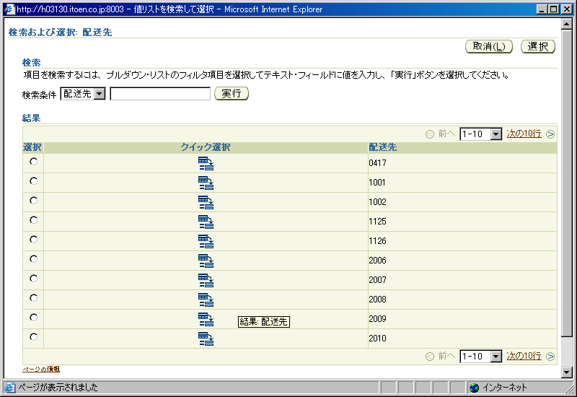
1

リージョン定義
- T_MD070_BPO_30W_OAF共通(LOV)Draft1A_補足資料(ShipToCodeLovRN).xls参照

アイテム項目定義
- T_MD070_BPO_30W_OAF共通(LOV)Draft1A_補足資料(ShipToCodeLovRN).xls参照

19-2. ShipToCodeVO － ビュー・オブジェクト
この章の書式で記述する対象は、以下のオブジェクト・タイプに限ります。
・ビュー・オブジェクト
この章で記述する対象が無い場合には、この章全体を削除してください。
<ビュー・オブジェクトID>には、オブジェクト構成に記述したビュー・オブジェクトIDを転載してください。
オブジェクト構成に記述したビュー・オブジェクト数分、この章を繰り返して記述してください。
この章では、ShipToCodeVOの技術詳細について記述します。

ビュー・オブジェクト定義
ビュー・オブジェクトをEOベースで作成する場合で、WHERE句に表結合条件を追加する場合は、以下のフォーマットで記述してください。
フォーマット：
<アソシエーションID>
＋
<関連元カラム名> = <関連先カラム名>

アトリビュート定義
ビュー・オブジェクトで使用するアトリビュートの一覧を以下に記述します。
「アトリビュート名」には、属性マッピングのビュー属性を記述してください。
「表別名．カラム名」には、カラムに基づくアトリビュートの場合には、データベース・オブジェクト一覧で記述した表別名を転載し、そのカラム名を記述してください。カラムに基づかない場合には、「一時」と記述してください。なお、計算式などがある場合にはここに記述してください。
「データ型」には、Javaクラス名を記述してください。パッケージ修飾は省略可能です。
例：String、Number（暗黙的にoracle.jbo.domainとなるため）
「更新可能」には、アトリビュート値の更新を常に許可する場合は「常に」、作成者など新規作成の時のみ更新を許可する場合は「新規」、更新を許可しない場合は「なし」を記述してください。

アトリビュート名 | 別名 | データ型 | 更新可能 | 備考
ShipToCode | SHIP_TO_CODE | String | 常に | キー属性
ShipToName | SHIP_TO_NAME | String | 常に | －
ShipToId | SHIP_TO_ID | Number | 常に | －
VendorId | VENDOR_ID | Number | 常に | －

問合せ文定義
ビュー・オブジェクトで使用するSQL文を以下に記述します。
WHERE句を記述してください。WHERE句が無い場合は「－」を記述してください。バインド変数を記述する際は、「:バインド変数名（意味）」と記述してください。
例： :1（従業員番号）
「WHERE句」には、データベース・オブジェクトを使用する場合、または、エンティティ・オブジェクトを使用し、エキスパート・モードを使用する場合には、問合せで使用するWHERE句を記述してください。一時アトリビュートのみ使用するビュー・オブジェクトの場合は「－」を記述してください。
SQL文
SELECT xvsv.vendor_site_code ship_to_code -- 仕入先サイトコード(配送先コード)
,xvsv.vendor_site_short_name ship_to_name -- 略称(配送先名)
,xvsv.vendor_site_id ship_to_id -- 仕入先サイトID(配送先ID)
,xvsv.vendor_id vendor_id -- 仕入先ID
FROM xxcmn_vendor_sites_v xvsv /* 仕入先サイト情報VIEW */

ソート定義
ビュー・オブジェクトで使用するソート条件を以下に記述します。
すべてのソート条件を記述してください。ソートの必要がない場合には１行目の全列に「－」を記述してください。なお、記述順はソートの優先順としてください。
「アトリビュート名」には、アトリビュート定義一覧に記述したアトリビュート名を転載してください。
「昇順 / 降順」には、ソート方向を“昇順”“降順”のいずれかで記述してください。
ソート順位 | 別名 | 昇順 / 降順
1 | SHIP_TO_CODE | ASC

クラス定義
ビュー・オブジェクトで使用するクラスを以下に記述します。
「クラス要 / 不要」には、「要」、「不要」のいずれかを記述してください。
「備考」には、他に特記すべき事項があれば記述してください。
ビュー・クラス | クラス要 / 不要 | 備考
ビュー・オブジェクト・クラス | 不要 | ー
ビュー行クラス | 不要 | ー

20-1. ShipWhseCodeLovRN －共有リージョン
この章の書式で記述する対象は、以下のオブジェクト・タイプに限ります。
・ページ
・共有リージョン
この章で記述する対象が無い場合には、この章全体を削除してください。
<オブジェクトID>には、オブジェクト構成に記述したオブジェクトIDを転載してください。
<オブジェクト・タイプ>には、オブジェクト構成に記述したオブジェクト・タイプを転載してください。
オブジェクト構成に記述したオブジェクト数分、この章を繰り返して記述してください。
この章では、ShipWhseCodeLovRNの技術詳細について記述します。

パラメータ
ページがパラメータを受け取る場合には、記述してください、また、パラメータを使用しない場合には１行目の全列に「－」を記述してください。
「パラメータID」には、一意となるパラメータIDを記述してください。
例：pEmpId
「パラメータ名」には、日本語のパラメータ名を記述してください。
例：従業員番号
「最大長」には、パラメータのバイト数を記述してください。
「備考」には、特記すべき事項を記述してください。
本画面起動時のパラメータ（文字列固定）を以下に定義します。
ただし、OAFramework標準定義のものに関しては記述しません。
パラメータID | パラメータ名 | 最大長 | 備考
－ | － | － | －

レイアウト
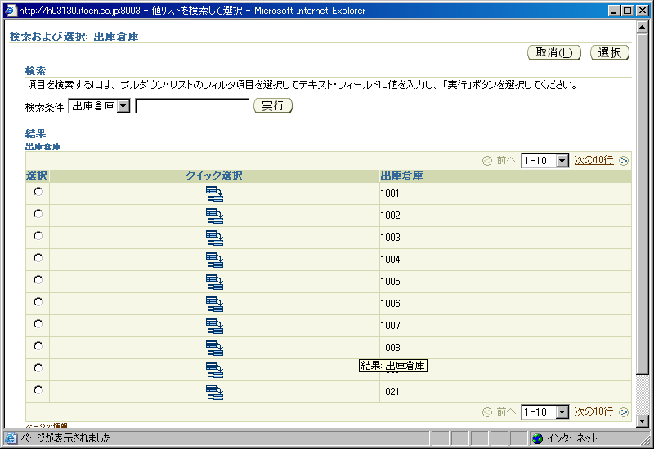
1

リージョン定義
- T_MD070_BPO_30W_OAF共通(LOV)Draft1A_補足資料(ShipWhseCodeLovRN).xls参照

アイテム項目定義
- T_MD070_BPO_30W_OAF共通(LOV)Draft1A_補足資料(ShipWhseCodeLovRN).xls参照

20-2. ShipWhseCodeVO － ビュー・オブジェクト
この章の書式で記述する対象は、以下のオブジェクト・タイプに限ります。
・ビュー・オブジェクト
この章で記述する対象が無い場合には、この章全体を削除してください。
<ビュー・オブジェクトID>には、オブジェクト構成に記述したビュー・オブジェクトIDを転載してください。
オブジェクト構成に記述したビュー・オブジェクト数分、この章を繰り返して記述してください。
この章では、ShipWhseCodeVOの技術詳細について記述します。

ビュー・オブジェクト定義
ビュー・オブジェクトをEOベースで作成する場合で、WHERE句に表結合条件を追加する場合は、以下のフォーマットで記述してください。
フォーマット：
<アソシエーションID>
＋
<関連元カラム名> = <関連先カラム名>

アトリビュート定義
ビュー・オブジェクトで使用するアトリビュートの一覧を以下に記述します。
「アトリビュート名」には、属性マッピングのビュー属性を記述してください。
「表別名．カラム名」には、カラムに基づくアトリビュートの場合には、データベース・オブジェクト一覧で記述した表別名を転載し、そのカラム名を記述してください。カラムに基づかない場合には、「一時」と記述してください。なお、計算式などがある場合にはここに記述してください。
「データ型」には、Javaクラス名を記述してください。パッケージ修飾は省略可能です。
例：String、Number（暗黙的にoracle.jbo.domainとなるため）
「更新可能」には、アトリビュート値の更新を常に許可する場合は「常に」、作成者など新規作成の時のみ更新を許可する場合は「新規」、更新を許可しない場合は「なし」を記述してください。

アトリビュート名 | 別名 | データ型 | 更新可能 | 備考
ShipWhseId | SHIP_WHSE_ID | Number | 常に | キー属性
ShipWhseCode | SHIP_WHSE_CODE | String | 常に | －
ShipWhseName | SHIP_WHSE_NAME | String | 常に | －
DrinkCalender | DRINK_CALENDER | String | 常に | －
LeafCalender | LEAF_CALENDER | String | 常に | －
FrequentMover | FREQUENT_MOVER | String | 常に | －

問合せ文定義
ビュー・オブジェクトで使用するSQL文を以下に記述します。
WHERE句を記述してください。WHERE句が無い場合は「－」を記述してください。バインド変数を記述する際は、「:バインド変数名（意味）」と記述してください。
例： :1（従業員番号）
「WHERE句」には、データベース・オブジェクトを使用する場合、または、エンティティ・オブジェクトを使用し、エキスパート・モードを使用する場合には、問合せで使用するWHERE句を記述してください。一時アトリビュートのみ使用するビュー・オブジェクトの場合は「－」を記述してください。
SQL文
SELECT xilv.inventory_location_id ship_whse_id -- 出庫倉庫ID(保管棚ID)
,xilv.segment1 ship_whse_code -- 出庫倉庫コード(保管倉庫コード)
,xilv.description ship_whse_name -- 出庫倉庫名(略称)
,xilv.drink_calender drink_calender -- ドリンク基準カレンダ
,xilv.leaf_calender leaf_calender -- リーフ基準カレンダ
,xilv.frequent_mover frequent_mover -- 代表運送会社
FROM xxcmn_item_locations_v xilv /* OPM保管場所情報VIEW */

ソート定義
ビュー・オブジェクトで使用するソート条件を以下に記述します。
すべてのソート条件を記述してください。ソートの必要がない場合には１行目の全列に「－」を記述してください。なお、記述順はソートの優先順としてください。
「アトリビュート名」には、アトリビュート定義一覧に記述したアトリビュート名を転載してください。
「昇順 / 降順」には、ソート方向を“昇順”“降順”のいずれかで記述してください。
ソート順位 | 別名 | 昇順 / 降順
1 | SHIP_WHSE_CODE | ASC

クラス定義
ビュー・オブジェクトで使用するクラスを以下に記述します。
「クラス要 / 不要」には、「要」、「不要」のいずれかを記述してください。
「備考」には、他に特記すべき事項があれば記述してください。
ビュー・クラス | クラス要 / 不要 | 備考
ビュー・オブジェクト・クラス | 不要 | ー
ビュー行クラス | 不要 | ー

21-1. VendorCode3LovRN －共有リージョン
この章の書式で記述する対象は、以下のオブジェクト・タイプに限ります。
・ページ
・共有リージョン
この章で記述する対象が無い場合には、この章全体を削除してください。
<オブジェクトID>には、オブジェクト構成に記述したオブジェクトIDを転載してください。
<オブジェクト・タイプ>には、オブジェクト構成に記述したオブジェクト・タイプを転載してください。
オブジェクト構成に記述したオブジェクト数分、この章を繰り返して記述してください。
この章では、VendorCode3LovRNの技術詳細について記述します。

パラメータ
ページがパラメータを受け取る場合には、記述してください、また、パラメータを使用しない場合には１行目の全列に「－」を記述してください。
「パラメータID」には、一意となるパラメータIDを記述してください。
例：pEmpId
「パラメータ名」には、日本語のパラメータ名を記述してください。
例：従業員番号
「最大長」には、パラメータのバイト数を記述してください。
「備考」には、特記すべき事項を記述してください。
本画面起動時のパラメータ（文字列固定）を以下に定義します。
ただし、OAFramework標準定義のものに関しては記述しません。
パラメータID | パラメータ名 | 最大長 | 備考
－ | － | － | －

レイアウト
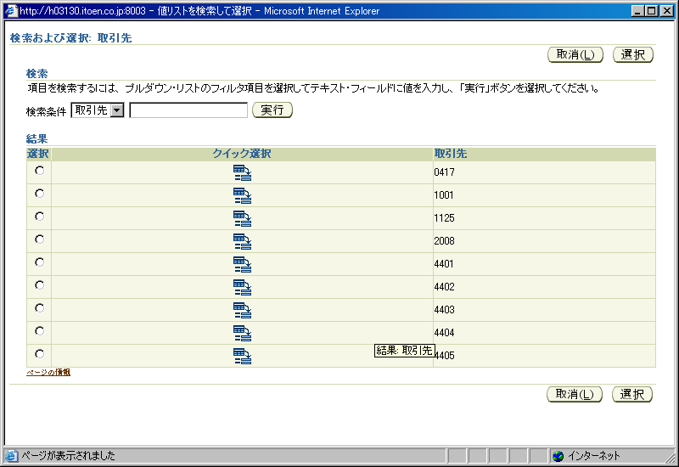
1

リージョン定義
- T_MD070_BPO_30W_OAF共通(LOV)Draft1A_補足資料(VendorCode3LovRN).xls参照

アイテム項目定義
- T_MD070_BPO_30W_OAF共通(LOV)Draft1A_補足資料(VendorCode3LovRN).xls参照

21-2. VendorCode3VO － ビュー・オブジェクト
この章の書式で記述する対象は、以下のオブジェクト・タイプに限ります。
・ビュー・オブジェクト
この章で記述する対象が無い場合には、この章全体を削除してください。
<ビュー・オブジェクトID>には、オブジェクト構成に記述したビュー・オブジェクトIDを転載してください。
オブジェクト構成に記述したビュー・オブジェクト数分、この章を繰り返して記述してください。
この章では、VendorCode3VOの技術詳細について記述します。

ビュー・オブジェクト定義
ビュー・オブジェクトをEOベースで作成する場合で、WHERE句に表結合条件を追加する場合は、以下のフォーマットで記述してください。
フォーマット：
<アソシエーションID>
＋
<関連元カラム名> = <関連先カラム名>

アトリビュート定義
ビュー・オブジェクトで使用するアトリビュートの一覧を以下に記述します。
「アトリビュート名」には、属性マッピングのビュー属性を記述してください。
「表別名．カラム名」には、カラムに基づくアトリビュートの場合には、データベース・オブジェクト一覧で記述した表別名を転載し、そのカラム名を記述してください。カラムに基づかない場合には、「一時」と記述してください。なお、計算式などがある場合にはここに記述してください。
「データ型」には、Javaクラス名を記述してください。パッケージ修飾は省略可能です。
例：String、Number（暗黙的にoracle.jbo.domainとなるため）
「更新可能」には、アトリビュート値の更新を常に許可する場合は「常に」、作成者など新規作成の時のみ更新を許可する場合は「新規」、更新を許可しない場合は「なし」を記述してください。

アトリビュート名 | 別名 | データ型 | 更新可能 | 備考
VendorCode | VENDOR_CODE | String | 常に | キー属性
VendorName | VENDOR_NAME | String | 常に | －
VendorId | VENDOR_ID | Number | 常に | －
CustomerId | CUSTOMER_ID | Number | 常に | －
CustomerCode | CUSTOMER_CODE | String | 常に | －
PriceList | PRICE_LIST | String | 常に | －

問合せ文定義
ビュー・オブジェクトで使用するSQL文を以下に記述します。
WHERE句を記述してください。WHERE句が無い場合は「－」を記述してください。バインド変数を記述する際は、「:バインド変数名（意味）」と記述してください。
例： :1（従業員番号）
「WHERE句」には、データベース・オブジェクトを使用する場合、または、エンティティ・オブジェクトを使用し、エキスパート・モードを使用する場合には、問合せで使用するWHERE句を記述してください。一時アトリビュートのみ使用するビュー・オブジェクトの場合は「－」を記述してください。
SQL文
SELECT xvv.segment1 vendor_code -- 仕入先番号(取引先コード)
,xvv.vendor_short_name vendor_name -- 略称 (取引先名)
,xvv.vendor_id vendor_id -- 仕入先ID (取引先ID)
,xcav.party_id customer_id -- 顧客ID(パーティーID)
,xcav.party_number customer_code -- 顧客コード(組織番号)
,xvv.spare2 price_list -- 価格表ID
FROM xxcmn_vendors_v xvv -- 仕入先情報VIEW
,xxcmn_cust_accounts_v xcav -- 顧客情報VIEW
WHERE xvv.customer_num = xcav.account_number

ソート定義
ビュー・オブジェクトで使用するソート条件を以下に記述します。
すべてのソート条件を記述してください。ソートの必要がない場合には１行目の全列に「－」を記述してください。なお、記述順はソートの優先順としてください。
「アトリビュート名」には、アトリビュート定義一覧に記述したアトリビュート名を転載してください。
「昇順 / 降順」には、ソート方向を“昇順”“降順”のいずれかで記述してください。
ソート順位 | 別名 | 昇順 / 降順
1 | VENDOR_CODE | ASC

クラス定義
ビュー・オブジェクトで使用するクラスを以下に記述します。
「クラス要 / 不要」には、「要」、「不要」のいずれかを記述してください。
「備考」には、他に特記すべき事項があれば記述してください。
ビュー・クラス | クラス要 / 不要 | 備考
ビュー・オブジェクト・クラス | 不要 | ー
ビュー行クラス | 不要 | ー

22-1. OrderNumberLovRN －共有リージョン
この章の書式で記述する対象は、以下のオブジェクト・タイプに限ります。
・ページ
・共有リージョン
この章で記述する対象が無い場合には、この章全体を削除してください。
<オブジェクトID>には、オブジェクト構成に記述したオブジェクトIDを転載してください。
<オブジェクト・タイプ>には、オブジェクト構成に記述したオブジェクト・タイプを転載してください。
オブジェクト構成に記述したオブジェクト数分、この章を繰り返して記述してください。
この章では、OrderNumberLovRNの技術詳細について記述します。

パラメータ
ページがパラメータを受け取る場合には、記述してください、また、パラメータを使用しない場合には１行目の全列に「－」を記述してください。
「パラメータID」には、一意となるパラメータIDを記述してください。
例：pEmpId
「パラメータ名」には、日本語のパラメータ名を記述してください。
例：従業員番号
「最大長」には、パラメータのバイト数を記述してください。
「備考」には、特記すべき事項を記述してください。
本画面起動時のパラメータ（文字列固定）を以下に定義します。
ただし、OAFramework標準定義のものに関しては記述しません。
パラメータID | パラメータ名 | 最大長 | 備考
－ | － | － | －

レイアウト
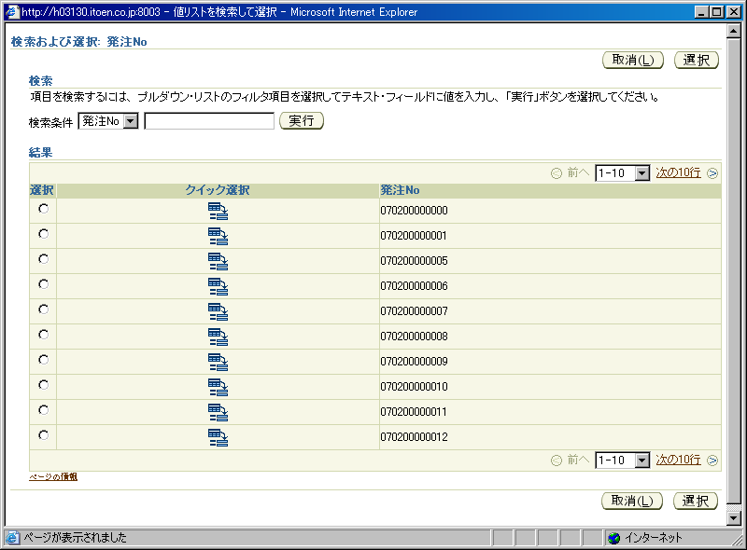
1

リージョン定義
- T_MD070_BPO_30W_OAF共通(LOV)Draft1A_補足資料(OrderNumberLovRN).xls参照

アイテム項目定義
- T_MD070_BPO_30W_OAF共通(LOV)Draft1A_補足資料(OrderNumberLovRN).xls参照

22-2. OrderNumberVO － ビュー・オブジェクト
この章の書式で記述する対象は、以下のオブジェクト・タイプに限ります。
・ビュー・オブジェクト
この章で記述する対象が無い場合には、この章全体を削除してください。
<ビュー・オブジェクトID>には、オブジェクト構成に記述したビュー・オブジェクトIDを転載してください。
オブジェクト構成に記述したビュー・オブジェクト数分、この章を繰り返して記述してください。
この章では、OrderNumberVOの技術詳細について記述します。

ビュー・オブジェクト定義
ビュー・オブジェクトをEOベースで作成する場合で、WHERE句に表結合条件を追加する場合は、以下のフォーマットで記述してください。
フォーマット：
<アソシエーションID>
＋
<関連元カラム名> = <関連先カラム名>

アトリビュート定義
ビュー・オブジェクトで使用するアトリビュートの一覧を以下に記述します。
「アトリビュート名」には、属性マッピングのビュー属性を記述してください。
「表別名．カラム名」には、カラムに基づくアトリビュートの場合には、データベース・オブジェクト一覧で記述した表別名を転載し、そのカラム名を記述してください。カラムに基づかない場合には、「一時」と記述してください。なお、計算式などがある場合にはここに記述してください。
「データ型」には、Javaクラス名を記述してください。パッケージ修飾は省略可能です。
例：String、Number（暗黙的にoracle.jbo.domainとなるため）
「更新可能」には、アトリビュート値の更新を常に許可する場合は「常に」、作成者など新規作成の時のみ更新を許可する場合は「新規」、更新を許可しない場合は「なし」を記述してください。

アトリビュート名 | 別名 | データ型 | 更新可能 | 備考
HeaderNumber | HEADER_NUMBER | String | 常に | キー属性
HeaderId | HEADER_ID | String | 常に | －
LocationCode | LOCATION_CODE | String | 常に | －
PeopleCode | VIEW_ATTR | String | 常に | －
PurchaseSiteCode | VIEW_ATTR | String | 常に | －

問合せ文定義
ビュー・オブジェクトで使用するSQL文を以下に記述します。
WHERE句を記述してください。WHERE句が無い場合は「－」を記述してください。バインド変数を記述する際は、「:バインド変数名（意味）」と記述してください。
例： :1（従業員番号）
「WHERE句」には、データベース・オブジェクトを使用する場合、または、エンティティ・オブジェクトを使用し、エキスパート・モードを使用する場合には、問合せで使用するWHERE句を記述してください。一時アトリビュートのみ使用するビュー・オブジェクトの場合は「－」を記述してください。
SQL文
SELECT pha.segment1 header_number -- 発注No
,pha.po_header_id header_id -- 発注ヘッダID
,pha.attribute5 location_code -- 納入先コード
FROM po_headers_all pha -- 発注ヘッダ
WHERE pha.attribute1 >= '20'
AND pha.attribute1 != '99'
AND xxcmn_common_pkg.get_opminv_close_period < TO_CHAR(FND_DATE.STRING_TO_DATE(pha.attribute4, 'YYYY/MM/DD'), 'YYYYMM')

ソート定義
ビュー・オブジェクトで使用するソート条件を以下に記述します。
すべてのソート条件を記述してください。ソートの必要がない場合には１行目の全列に「－」を記述してください。なお、記述順はソートの優先順としてください。
「アトリビュート名」には、アトリビュート定義一覧に記述したアトリビュート名を転載してください。
「昇順 / 降順」には、ソート方向を“昇順”“降順”のいずれかで記述してください。
ソート順位 | 別名 | 昇順 / 降順
1 | HEADER_NUMBER | ACS

クラス定義
ビュー・オブジェクトで使用するクラスを以下に記述します。
「クラス要 / 不要」には、「要」、「不要」のいずれかを記述してください。
「備考」には、他に特記すべき事項があれば記述してください。
ビュー・クラス | クラス要 / 不要 | 備考
ビュー・オブジェクト・クラス | 不要 | ー
ビュー行クラス | 不要 | ー

22-3. OrderNumberLovCO － コントローラ
この章の書式で記述する対象は、以下のオブジェクト・タイプに限ります。
・コントローラ
この章で記述する対象が無い場合には、この章全体を削除してください。
<コントローラ・クラス名>には、オブジェクト構成に記述したコントローラ・クラスを転載してください。
オブジェクト構成に記述したコントローラ数分、この章を繰り返して記述してください。
オブジェクト構成に記述したコントローラのうち、複数ページで使用する共通のコントローラなど別の技術設計書で記述済みのものについては、ここでは記述しません。
この章では、OrderNumberLovCOクラスの技術詳細について記述します。

メソッド一覧
すべてのカスタム・メソッドを記述してください。カスタム・メソッドとは、JDeveloperによって自動生成されるメソッド以外を指します。ただし、自動生成されたメソッドをカスタマイズした場合は記述してください。
「メソッド名」には、命名規約に沿ったメソッド名を記述してください。
「アクセス識別子」には、「public」、「protected」、「private」、「－」のいずれかを記述してください。
「static」には、メソッドがstaticメソッドの場合には「○」、staticメソッドではない場合には「－」を記述してください。
「説明」には、メソッドの説明文を記述してください。メソッドがabstractの場合、以下の記述を説明文の先頭に追加してください。
例：
abstractメソッド
<説明文>
メソッド一覧を以下に記述します。
メソッド名 | アクセス識別子 | static | 説明
processRequest | public | － | －
processFormRequest | public | － | －

processRequestメソッド
カスタム処理を追加しない場合は、<メソッドの処理説明>に「追加処理なし。」と記述してください。
画面初期表示時に実行される処理です。

処理詳細
メソッドの処理詳細について記述してください。
各処理詳細は、「1.2.3.…」、「1-1.1-2.1-3....」、「(1)(2)(3)…」、「a.b.c....」のように区分けし、箇条書き（です、ます調）にて記述してください。
なお、上記の箇条書きの設定はWordの機能を使用すれば、「TAB」「Shift ＋ TAB」で自動的に設定可能です。
メッセージを出力する場合には、メッセージID、トークンを記述してください。
- AMを取得します。
OAApplicationModule am = pageContext.getApplicationModule(webBean);
- pageContext.getLovCriteriaItems() メソッドをコールし、戻り値をpassiveCriteriaItems にセットします。
- 以下のオブジェクトを作成します。
String peopleCode = null;
String purchaseSiteCode = null;
- XxcmnUtility.isBlankOrNullメソッドをコールし、戻り値がfalseの場合
パラメータ |  | 値
obj |  | passiveCriteriaItems.get("PeopleCode")
  - passiveCriteriaItems.getメソッドをコールした戻り値を、peopleCodeにセットします。
パラメータ |  | 値
key |  | "PeopleCode"
  - passiveCriteriaItems.getメソッドをコールした戻り値を、purchaseSiteCodeにセットします。
パラメータ |  | 値
key |  | "PurchaseSiteCode"
- peopleCodeが「2：外部」の場合
  - 以下のオブジェクトを作成します。
StringBuffer whereClause = new StringBuffer(1000);
  - am.invokeMethod メソッドをコールし、戻り値をorderNumberVOにセットします。
パラメータ |  | 値
param1 |  | " OrderNumberVO1"
  - orderNumberVO.setWhereClauseメソッドをコールします。
パラメータ |  | 値
param1 |  | null
  - orderNumberVO.setWhereClauseParamsメソッドをコールします。
パラメータ |  | 値
param1 |  | null
  - XxcmnUtility.isBlankOrNullメソッドをコールし、戻り値がtrueの場合
パラメータ |  | 値
obj |  | purchaseSiteCode
    - whereClause.appendメソッドをコールします。
パラメータ |  | 値
str |  | " location_code in (SELECT xilv.segment1 "  " FROM fnd_user fu "  " ,per_all_people_f papf "  " ,xxcmn_item_locations_v xilv "  " WHERE fu.employee_id = papf.person_id "  " AND fu.user_id = FND_GLOBAL.USER_ID "  " AND papf.ATTRIBUTE4 = xilv.PURCHASE_CODE "  " AND papf.effective_start_date <= TRUNC(SYSDATE) "  " AND papf.effective_end_date >= TRUNC(SYSDATE) "  " AND fu.start_date <= TRUNC(SYSDATE) "  " AND ((fu.end_date IS NULL) OR (fu.end_date >= TRUNC(SYSDATE)))) "
  - 上記5-5以外の場合
    - whereClause.appendメソッドをコールします。
パラメータ |  | 値
str |  | " location_code in (SELECT xilv.segment1 "  " FROM fnd_user fu "  " ,per_all_people_f papf "  " ,xxcmn_item_locations_v xilv "  " WHERE fu.employee_id = papf.person_id "  " AND fu.user_id = FND_GLOBAL.USER_ID "  " AND papf. attribute4 = xilv.purchase_code "  " AND papf.attribute6 = xilv.purchase_site_code "  " AND papf.effective_start_date <= TRUNC(SYSDATE) "  " AND papf.effective_end_date >= TRUNC(SYSDATE) "  " AND fu.start_date <= TRUNC(SYSDATE) "  " AND ((fu.end_date IS NULL) OR (fu.end_date >= TRUNC(SYSDATE)))) "
  - orderNumberVO.setWhereClauseメソッドをコールします。
パラメータ |  | 値
param1 |  | whereClause.toString()

processFormRequestメソッド
カスタム処理を追加しない場合は、<メソッドの処理説明>に「追加処理なし。」と記述してください。
追加処理なし。

23-1. RequestNumberLovRN －共有リージョン
この章の書式で記述する対象は、以下のオブジェクト・タイプに限ります。
・ページ
・共有リージョン
この章で記述する対象が無い場合には、この章全体を削除してください。
<オブジェクトID>には、オブジェクト構成に記述したオブジェクトIDを転載してください。
<オブジェクト・タイプ>には、オブジェクト構成に記述したオブジェクト・タイプを転載してください。
オブジェクト構成に記述したオブジェクト数分、この章を繰り返して記述してください。
この章では、RequestNumberLovRNの技術詳細について記述します。

パラメータ
ページがパラメータを受け取る場合には、記述してください、また、パラメータを使用しない場合には１行目の全列に「－」を記述してください。
「パラメータID」には、一意となるパラメータIDを記述してください。
例：pEmpId
「パラメータ名」には、日本語のパラメータ名を記述してください。
例：従業員番号
「最大長」には、パラメータのバイト数を記述してください。
「備考」には、特記すべき事項を記述してください。
本画面起動時のパラメータ（文字列固定）を以下に定義します。
ただし、OAFramework標準定義のものに関しては記述しません。
パラメータID | パラメータ名 | 最大長 | 備考
－ | － | － | －

レイアウト
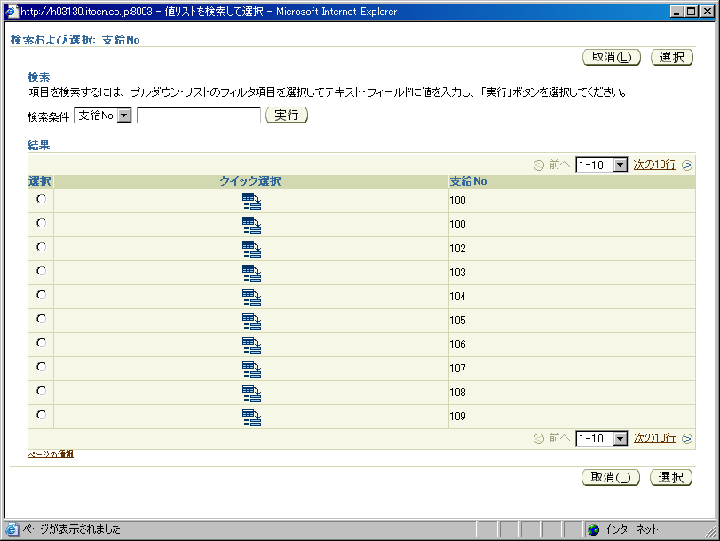
1

リージョン定義
- T_MD070_BPO_30W_OAF共通(LOV)Draft1A_補足資料(RequestNumberLovRN).xls参照

アイテム項目定義
- T_MD070_BPO_30W_OAF共通(LOV)Draft1A_補足資料(RequestNumberLovRN).xls参照

23-2. RequestNumberVO － ビュー・オブジェクト
この章の書式で記述する対象は、以下のオブジェクト・タイプに限ります。
・ビュー・オブジェクト
この章で記述する対象が無い場合には、この章全体を削除してください。
<ビュー・オブジェクトID>には、オブジェクト構成に記述したビュー・オブジェクトIDを転載してください。
オブジェクト構成に記述したビュー・オブジェクト数分、この章を繰り返して記述してください。
この章では、RequestNumberVOの技術詳細について記述します。

ビュー・オブジェクト定義
ビュー・オブジェクトをEOベースで作成する場合で、WHERE句に表結合条件を追加する場合は、以下のフォーマットで記述してください。
フォーマット：
<アソシエーションID>
＋
<関連元カラム名> = <関連先カラム名>

アトリビュート定義
ビュー・オブジェクトで使用するアトリビュートの一覧を以下に記述します。
「アトリビュート名」には、属性マッピングのビュー属性を記述してください。
「表別名．カラム名」には、カラムに基づくアトリビュートの場合には、データベース・オブジェクト一覧で記述した表別名を転載し、そのカラム名を記述してください。カラムに基づかない場合には、「一時」と記述してください。なお、計算式などがある場合にはここに記述してください。
「データ型」には、Javaクラス名を記述してください。パッケージ修飾は省略可能です。
例：String、Number（暗黙的にoracle.jbo.domainとなるため）
「更新可能」には、アトリビュート値の更新を常に許可する場合は「常に」、作成者など新規作成の時のみ更新を許可する場合は「新規」、更新を許可しない場合は「なし」を記述してください。

アトリビュート名 | 別名 | データ型 | 更新可能 | 備考
RequestNumber | REQUEST_NUMBER | String | 常に | キー属性
HeaderId | HEADER_ID | String | 常に | －
LocationCode | LOCATION_CODE | String | 常に | －
PeopleCode | VIEW_ATTR | String | 常に | －
PurchaseSiteCode | VIEW_ATTR | String | 常に | －

問合せ文定義
ビュー・オブジェクトで使用するSQL文を以下に記述します。
WHERE句を記述してください。WHERE句が無い場合は「－」を記述してください。バインド変数を記述する際は、「:バインド変数名（意味）」と記述してください。
例： :1（従業員番号）
「WHERE句」には、データベース・オブジェクトを使用する場合、または、エンティティ・オブジェクトを使用し、エキスパート・モードを使用する場合には、問合せで使用するWHERE句を記述してください。一時アトリビュートのみ使用するビュー・オブジェクトの場合は「－」を記述してください。
SQL文
SELECT pha.attribute9 request_number -- 支給No
,pha.po_header_id header_id -- 発注ヘッダID
,pha.attribute5 location_code -- 納入先コード
FROM po_headers_all pha -- 発注ヘッダ
WHERE pha.attribute1 >= '20'
AND pha.attribute1 != '99'
AND pha.attribute9 IS NOT NULL
AND xxcmn_common_pkg.get_opminv_close_period < TO_CHAR(FND_DATE.STRING_TO_DATE(pha.attribute4, 'YYYY/MM/DD'), 'YYYYMM')

ソート定義
ビュー・オブジェクトで使用するソート条件を以下に記述します。
すべてのソート条件を記述してください。ソートの必要がない場合には１行目の全列に「－」を記述してください。なお、記述順はソートの優先順としてください。
「アトリビュート名」には、アトリビュート定義一覧に記述したアトリビュート名を転載してください。
「昇順 / 降順」には、ソート方向を“昇順”“降順”のいずれかで記述してください。
ソート順位 | 別名 | 昇順 / 降順
1 | REQUEST_NUMBER | ACS

クラス定義
ビュー・オブジェクトで使用するクラスを以下に記述します。
「クラス要 / 不要」には、「要」、「不要」のいずれかを記述してください。
「備考」には、他に特記すべき事項があれば記述してください。
ビュー・クラス | クラス要 / 不要 | 備考
ビュー・オブジェクト・クラス | 不要 | ー
ビュー行クラス | 不要 | ー

23-3. RequestNumberLovCO － コントローラ
この章の書式で記述する対象は、以下のオブジェクト・タイプに限ります。
・コントローラ
この章で記述する対象が無い場合には、この章全体を削除してください。
<コントローラ・クラス名>には、オブジェクト構成に記述したコントローラ・クラスを転載してください。
オブジェクト構成に記述したコントローラ数分、この章を繰り返して記述してください。
オブジェクト構成に記述したコントローラのうち、複数ページで使用する共通のコントローラなど別の技術設計書で記述済みのものについては、ここでは記述しません。
この章では、RequestNumberLovCOクラスの技術詳細について記述します。

メソッド一覧
すべてのカスタム・メソッドを記述してください。カスタム・メソッドとは、JDeveloperによって自動生成されるメソッド以外を指します。ただし、自動生成されたメソッドをカスタマイズした場合は記述してください。
「メソッド名」には、命名規約に沿ったメソッド名を記述してください。
「アクセス識別子」には、「public」、「protected」、「private」、「－」のいずれかを記述してください。
「static」には、メソッドがstaticメソッドの場合には「○」、staticメソッドではない場合には「－」を記述してください。
「説明」には、メソッドの説明文を記述してください。メソッドがabstractの場合、以下の記述を説明文の先頭に追加してください。
例：
abstractメソッド
<説明文>
メソッド一覧を以下に記述します。
メソッド名 | アクセス識別子 | static | 説明
processRequest | public | － | －
processFormRequest | public | － | －

processRequestメソッド
カスタム処理を追加しない場合は、<メソッドの処理説明>に「追加処理なし。」と記述してください。
画面初期表示時に実行される処理です。

処理詳細
メソッドの処理詳細について記述してください。
各処理詳細は、「1.2.3.…」、「1-1.1-2.1-3....」、「(1)(2)(3)…」、「a.b.c....」のように区分けし、箇条書き（です、ます調）にて記述してください。
なお、上記の箇条書きの設定はWordの機能を使用すれば、「TAB」「Shift ＋ TAB」で自動的に設定可能です。
メッセージを出力する場合には、メッセージID、トークンを記述してください。
- AMを取得します。
OAApplicationModule am = pageContext.getApplicationModule(webBean);
- pageContext.getLovCriteriaItems() メソッドをコールし、戻り値をpassiveCriteriaItems にセットします。
- 以下のオブジェクトを作成します。
String peopleCode = null;
String purchaseSiteCode = null;
- XxcmnUtility.isBlankOrNullメソッドをコールし、戻り値がfalseの場合
パラメータ |  | 値
obj |  | passiveCriteriaItems.get("PeopleCode")
  - passiveCriteriaItems.getメソッドをコールした戻り値を、peopleCodeにセットします。
パラメータ |  | 値
key |  | "PeopleCode"
  - passiveCriteriaItems.getメソッドをコールした戻り値を、purchaseSiteCodeにセットします。
パラメータ |  | 値
key |  | "PurchaseSiteCode"
- peopleCodeが「2：外部」の場合
  - 以下のオブジェクトを作成します。
StringBuffer whereClause = new StringBuffer(1000);
  - am.invokeMethod メソッドをコールし、戻り値をrequestNumberVOにセットします。
パラメータ |  | 値
param1 |  | " RequestNumberVO1 "
  - requestNumberVO.setWhereClauseメソッドをコールします。
パラメータ |  | 値
param1 |  | null
  - requestNumberVO.setWhereClauseParamsメソッドをコールします。
パラメータ |  | 値
param1 |  | null
  - XxcmnUtility.isBlankOrNullメソッドをコールし、戻り値がtrueの場合
パラメータ |  | 値
obj |  | purchaseSiteCode
    - whereClause.appendメソッドをコールします。
パラメータ |  | 値
str |  | " location_code in (SELECT xilv.segment1 "  " FROM fnd_user fu "  " ,per_all_people_f papf "  " ,xxcmn_item_locations_v xilv "  " WHERE fu.employee_id = papf.person_id "  " AND fu.user_id = FND_GLOBAL.USER_ID "  " AND papf.ATTRIBUTE4 = xilv.PURCHASE_CODE "  " AND papf.effective_start_date <= TRUNC(SYSDATE) "  " AND papf.effective_end_date >= TRUNC(SYSDATE) "  " AND fu.start_date <= TRUNC(SYSDATE) "  " AND ((fu.end_date IS NULL) OR (fu.end_date >= TRUNC(SYSDATE)))) "
  - 上記5-5以外の場合
    - whereClause.appendメソッドをコールします。
パラメータ |  | 値
str |  | " location_code in (SELECT xilv.segment1 "  " FROM fnd_user fu "  " ,per_all_people_f papf "  " ,xxcmn_item_locations_v xilv "  " WHERE fu.employee_id = papf.person_id "  " AND fu.user_id = FND_GLOBAL.USER_ID "  " AND papf.attribute4 = xilv.purchase_code "  " AND papf.attribute6 = xilv.purchase_site_code "  " AND papf.effective_start_date <= TRUNC(SYSDATE) "  " AND papf.effective_end_date >= TRUNC(SYSDATE) "  " AND fu.start_date <= TRUNC(SYSDATE) "  " AND ((fu.end_date IS NULL) OR (fu.end_date >= TRUNC(SYSDATE)))) "
  - requestNumberVO.setWhereClauseメソッドをコールします。
パラメータ |  | 値
param1 |  | whereClause.toString()

processFormRequestメソッド
カスタム処理を追加しない場合は、<メソッドの処理説明>に「追加処理なし。」と記述してください。
追加処理なし。

インテグレーション上の懸案事項

参考資料および補足
なし
他に添付する参考資料や補足説明などがあれば記述します。

この成果物の未完了の課題と完了済みの課題
この文書の作成またはレビュー時に明らかになった未完了の課題を未完了の課題のセクションに追加します。課題を解決したら、課題IDを変更せずに保管します。解決策の説明を含めます。
この成果物を完成したら、未完了の課題は、プロジェクト・レベルまたはプロセス・レベルの「リスクおよび課題のログ（PJM.CR.040）」に転記し、プロジェクト・レベルの「リスクおよび課題のフォーム（PJM.CR.040）」を使って管理する必要があります。また、未完了の項目は、この成果物の未完了の課題のセクションにも残しておき、転記したことを示す印を解決策の列に付けます。

未完了の課題

ID | 課題 | 解決策 | 担当 | 目標日付 | 期限

完了済みの課題

ID | 課題 | 解決策 | 担当 | 目標日付 | 期限

